به نام خدا



گزارش فاز اول پروژه: سامانه کنترل ربات مبتني بر مدل‌هاي زباني بزرگ

محمد مهدي اسدي
امير‌ حسين سليماني

استاد راهبر: دکتر مازيار پالهنگ

بهمن ۱۴۰۴

فهرست

چکيده 3
فصل ۱ مقدمه 4
فصل ۲ رويکردهاي استفاده از مدلهاي زباني در رباتيک 6
۲-۱ مقدمه 6
۲-۲ تغيير پارادايم در رباتيک مبتني بر مدل‌هاي زباني بزرگ 7
۲-۳ درک زبان طبيعي و تعامل انسان–ربات به‌عنوان زيربناي شناختي 11
۲-۴ برنامه‌ريزي وظيفه و اجراي بلندمدت با هدايت زبان 14
۲-۵ دستکاري فيزيکي، استدلال چندوجهي و پيوند معنا با کنترل 17
۲-۶ معماري‌هاي ماژولار، بازيابي دانش و ادغام با پشته‌هاي رباتيکي 20
۲-۷ ايمني، قابليت اطمينان و تعامل انسان در حلقه 25
۲-۸ محدوديت‌ها، چالش‌هاي باز و مسيرهاي آينده 27
فصل ۳ نتيجه‌گيري 30
منابع 32

چکيده
مدل‌هاي زباني بزرگ به يکي از عناصر تحول‌آفرين در رباتيک مدرن تبديل شده‌اند. اين مدل‌ها به ربات‌ها امکان مي‌دهند که زبان طبيعي را تفسير کنند، وظايف چندمرحله‌اي را برنامه‌ريزي کنند، بر اساس ورودي‌هاي چندوجهي استدلال کنند و مهارت‌هاي دستکاري اشيا را در محيط‌هاي پويا اجرا کنند. با حرکت رباتيک به سمت سطوح بالاتري از خودمختاري و هوش تجسم‌يافته، سامانه‌هاي مبتني بر مدل‌هاي زباني بزرگ به‌تدريج نقش هسته شناختي را بر عهده مي‌گيرند؛ هسته‌اي که ادراک، تصميم‌گيري، کنترل و تعامل انسان‌–ربات را يکپارچه مي‌کند.
اين گزارش يک جمع‌بندي جامع از دستاوردهاي اخير در رباتيک مبتني بر مدل‌هاي زباني بزرگ ارائه مي‌دهد. در اين گزارش بررسي مي‌کنيم که مدل‌هاي زباني بزرگ چگونه برنامه‌ريزي وظايف مبتني بر زبان طبيعي، تصميم‌گيري تعاملي و ساختارهاي برنامه‌نويسي ماژولار براي ربات‌ها را تقويت مي‌کنند. همچنين به روش‌هايي مانند برنامه‌ريزي مبتني بر ثابت‌سازي تحليل نحوي مبتني بر هستي‌شناسي و چارچوب‌هاي نظام‌مند آموزش ربات از طريق زبان انسان مي‌پردازيم.
علاوه براين، راهبردهاي تنظيم تخصصي مدل‌هاي زباني براي برنامه‌نويسي صنعتي ربات‌ها و روش‌هاي دستکاري مبتني بر استدلال چندوجهي را بررسي مي‌کنيم. همچنين پيشرفت‌هاي اخير در سامانه‌هاي کنترل ربات مبتني بر بازيابي اطلاعات و چارچوب‌هاي ساخت‌يافته مبتني بر ROS را مرور مي‌کنيم.
با سازمان‌دهي اين يافته‌ها در حوزه‌هاي برنامه‌ريزي، استدلال، دستکاري، ادراک، معماري‌هاي کنترلي، يک نگاه يکپارچه از وضعيت کنوني هوش تجسم‌يافته مبتني بر مدل‌ زباني بزرگ ارائه مي‌دهيم. در پايان نيز چالش‌هايي مانند ايمني، پايداري گراندينگ، دقت عددي و تعميم در دنياي واقعي را بيان کرده و مسيرهاي اميدبخش آينده براي ربات‌هاي خودکار، همسو با انسان را بحث مي‌کنيم.

فصل ۱
مقدمه
پيشرفت‌هاي اخير در حوزه‌ي هوش مصنوعي، به‌ويژه ظهور مدل‌هاي زباني بزرگ، موجب تحول بنيادين در بسياري از شاخه‌هاي مهندسي و علوم کامپيوتر شده است. يکي از حوزه‌هايي که به‌طور مستقيم از اين پيشرفت‌ها تأثير پذيرفته، علم رباتيک است. در رويکردهاي کلاسيک رباتيک، سامانه‌هاي رباتيکي عمدتاً بر پايه‌ي برنامه‌نويسي صريح، قوانين از پيش‌تعريف‌شده و مدل‌هاي کنترلي سخت‌گيرانه طراحي مي‌شدند. اين رويکرد اگرچه در محيط‌هاي کنترل‌شده عملکرد قابل قبولي داشت، اما در مواجهه با محيط‌هاي پويا، دستورات مبهم انساني و وظايف پيچيده و چندمرحله‌اي با محدوديت‌هاي جدي روبه‌رو بود.
در سال‌هاي اخير، مدل‌هاي زباني بزرگ به‌عنوان يک ابزار شناختي قدرتمند، امکان تعامل طبيعي‌تر ميان انسان و ماشين را فراهم کرده‌اند. اين مدل‌ها قادرند زبان طبيعي را نه‌تنها به‌عنوان يک ورودي متني، بلکه به‌عنوان بستري براي استدلال، برنامه‌ريزي و تصميم‌گيري به‌کار گيرند. استفاده از اين قابليت‌ها در رباتيک، مسير جديدي را تحت عنوان «رباتيک مبتني بر مدل‌هاي زباني بزرگ» گشوده است؛ مسيري که در آن زبان طبيعي به يک رابط اصلي ميان انسان و ربات تبديل مي‌شود و ربات‌ها مي‌توانند نيت انساني را در سطحي فراتر از دستورات صريح درک کنند.
هدف از ارائه‌ي اين گزارش، فراهم‌کردن ديدي جامع و تحليلي نسبت به نقش مدل‌هاي زباني بزرگ در سامانه‌هاي رباتيکي و بررسي مزايا، چالش‌ها و چشم‌اندازهاي پيشِ رو است؛ به‌گونه‌اي که خواننده بتواند تصويري روشن از وضعيت فعلي و مسير توسعه‌ي اين فناوري به‌دست آورد. (شکل 1)

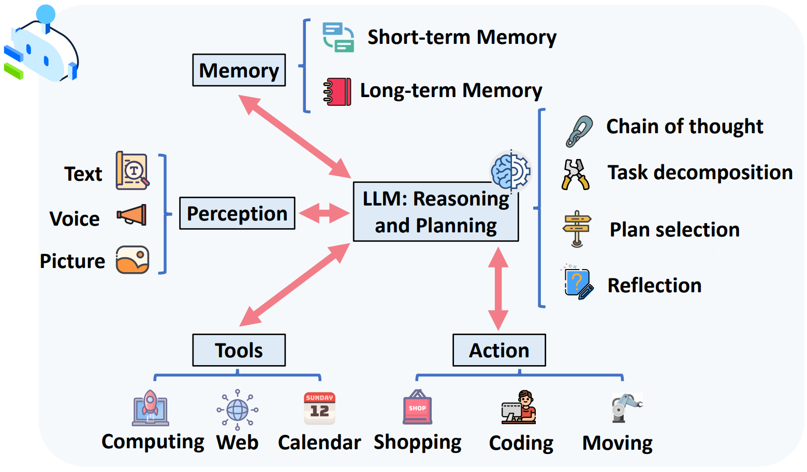
شکل 1 - این معماری تعامل پویای بین ادراک، حافظه کوتاه‌مدت و بلندمدت، استدلال، انتخاب برنامه و اجرای عمل را برای انجام وظایف پیچیده نمایش می‌دهد [1].
در اين گزارش، اين مبحث به‌صورت گام‌به‌گام و ساختاريافته در فصل دوم در چند بخش مورد بررسي قرار گرفته است. در فصل دوم در بخش دوم، تغيير پارادايم در رباتيک و گذار از رويکردهاي کلاسيک به سامانه‌هاي مبتني بر مدل‌هاي زباني بزرگ تشريح شده و مفاهيمي نظير هوش تجسم‌يافته و نقش زبان در ادراک و کنش ربات معرفي گرديده است. بخش سوم به درک زبان طبيعي و تعامل انسان–ربات به‌عنوان زيربناي شناختي اين سامانه‌ها مي‌پردازد و نشان مي‌دهد که چگونه مدل‌هاي زباني بزرگ مي‌توانند ابهام، نيت ضمني و گفت‌وگوي تعاملي را مديريت کنند.
در ادامه، بخش چهارم برنامه‌ريزي وظايف پيچيده و اجراي بلندمدت با هدايت زبان طبيعي را بررسي مي‌کند و نقش مدل‌هاي زباني را به‌عنوان برنامه‌ريزهاي سطح‌بالا توضيح مي‌دهد. بخش پنجم بر چالش‌هاي دستکاري فيزيکي و استدلال چندوجهي تمرکز دارد و نحوه‌ي پيوند معنا، ادراک بصري و کنترل فيزيکي را مورد بحث قرار مي‌دهد. در بخش ششم، معماري‌هاي ماژولار و شيوه‌هاي ادغام مدل‌هاي زباني با پشته‌هاي رباتيکي موجود مانند ROS معرفي مي‌شوند. سپس در بخش هفتم، مسائل ايمني، قابليت اطمينان و نقش انسان در حلقه‌ي تصميم‌گيري بررسي شده و اهميت طراحي سازوکارهاي کنترلي و نظارتي برجسته مي‌گردد. در نهايت، بخش هشتم به محدوديت‌ها، چالش‌هاي باز و مسيرهاي آينده‌ي اين حوزه اختصاص دارد. فصل سوّم به نتيجه گيري اختصاص داده شده است.

فصل ۲
رويکردهاي استفاده از مدلهاي زباني در رباتيک

۲-۱ مقدمه
تحولات اخير در مدل‌هاي زباني بزرگ، امکان تعريف لايه‌اي نوين از هوشمندي را در سامانه‌هاي رباتيک و صنعتي فراهم کرده است؛ لايه‌اي که توانايي درک، تفسير و استدلال بر مبناي زبان طبيعي را به سيستم‌هاي فيزيکي اضافه مي‌کند. در صنايع سنگين نظير فولاد، که فرآيندها پيچيده، پيوسته، وابسته به دانش ضمني اپراتورها و داراي قيود سخت‌گيرانه‌ي ايمني و کيفيت هستند، چنين قابليتي مي‌تواند نقشي کليدي در کاهش شکاف ميان تصميم‌گيري انساني و اجراي ماشيني ايفا کند. در اين بستر، مدل‌هاي زباني بزرگ نه به‌عنوان جايگزين سيستم‌هاي کنترلي کلاسيک، بلکه به‌عنوان يک لايه‌ي شناختي مکمل مطرح مي‌شوند که قادر است دانش فرآيندي، دستورالعمل‌هاي عملياتي و اهداف سطح‌بالاي توليد را به تصميمات قابل‌اجرا در سامانه‌هاي رباتيک و خودکار تبديل کند.
فصل دوم اين گزارش به بررسي نظام‌مند رويکردهاي مبتني بر مدل‌هاي زباني بزرگ در رباتيک مي‌پردازد، با تمرکز بر قابليت‌هايي که براي محيط‌هاي صنعتي واقعي، از جمله خطوط توليد فولاد، اهميت عملي دارند. در اين فصل، ابتدا نحوه‌ي درک و تفسير زبان طبيعي در سامانه‌هاي رباتيک بررسي مي‌شود و سپس نقش LLMها در برنامه‌ريزي وظايف، تصميم‌گيري چندمرحله‌اي، تعامل انسان–ماشين و يکپارچه‌سازي با معماري‌هاي کنترلي تشريح مي‌گردد. همچنين، با تکيه بر پژوهش‌هاي اخير، پيوند اين رويکردها با توليد هوشمند، سيستم‌هاي ماژولار، کنترل صنعتي و الزامات ايمني در صنايع سنگين مورد توجه قرار مي‌گيرد. هدف اين فصل، ارائه‌ي چارچوبي مفهومي است که نشان دهد چگونه پيشرفت‌هاي نظري در رباتيک مبتني بر LLM مي‌توانند به‌صورت تدريجي، کنترل‌شده و قابل‌اتکا در محيط‌هاي عملياتي صنعت فولاد به‌کار گرفته شوند.
در صنايع فولاد و ساير صنايع سنگين، تصميم‌گيري عملياتي اغلب بر پايه ترکيبي از داده‌هاي حسگري، مدل‌هاي فرايندي، تجربه انساني و قواعد ايمني شکل مي‌گيرد. يکي از چالش‌هاي بنيادين در چنين محيط‌هايي، تبديل اين دانش ناهمگون و غالباً ضمني به تصميمات منسجم و قابل‌اجرا براي سامانه‌هاي خودکار و رباتيک است. در اين چارچوب، مدل‌هاي زباني بزرگ اين قابليت را دارند که به‌عنوان واسطي ميان زبان انساني، دانش مهندسي و منطق کنترلي عمل کنند و بدين ترتيب فرآيند تصميم‌سازي را شفاف‌تر، قابل‌رديابي‌تر و سازگارتر با شرايط واقعي توليد نمايند.
از سوي ديگر، ماهيت پيوسته و سرمايه‌بر خطوط توليد فولاد ايجاب مي‌کند که هرگونه فناوري نوين، نه‌تنها از نظر عملکرد، بلکه از منظر قابليت اطمينان، ايمني و امکان ادغام با زيرساخت‌هاي موجود ارزيابي شود. برخلاف کاربردهاي عمومي رباتيک، در اين محيط‌ها تحمل خطا بسيار پايين است و هر تصميم نادرست مي‌تواند به توقف توليد، افت کيفيت يا خطرات ايمني منجر شود. از اين رو، بررسي نقش LLMها در رباتيک صنعتي مستلزم نگاهي معماري‌محور است که در آن، اين مدل‌ها به‌عنوان بخشي از يک زنجيره تصميم‌گيري چندلايه و تحت نظارت سيستم‌هاي کنترلي کلاسيک در نظر گرفته مي‌شوند.
در اين فصل تلاش شده است تا با مرور رويکردهاي مختلف، تصويري واقع‌گرايانه از ظرفيت‌ها و محدوديت‌هاي مدل‌هاي زباني بزرگ در بستر رباتيک و صنعت فولاد ارائه شود. تمرکز اصلي بر اين است که چگونه مفاهيمي مانند درک زبان طبيعي، برنامه‌ريزي وظيفه، تعامل انسان–ماشين و کنترل تطبيق‌پذير مي‌توانند در چارچوب‌هاي موجود اتوماسيون صنعتي معنا پيدا کنند. چنين نگاهي، زمينه را براي تحليل دقيق‌تر امکان‌سنجي به‌کارگيري LLMها در کاربردهايي مانند پشتيباني اپراتور، برنامه‌ريزي توليد، هماهنگي سامانه‌هاي رباتيک و افزايش تاب‌آوري عملياتي فراهم مي‌سازد.

۲-۲ تغيير پارادايم در رباتيک مبتني بر مدل‌هاي زباني بزرگ
در دهه‌هاي گذشته، رباتيک عمدتاً بر پايه‌ي برنامه‌نويسي صريح، مدل‌هاي نمادين سخت‌گيرانه و زنجيره‌هاي کنترلي از پيش‌تعريف‌شده توسعه يافته است. در اين رويکرد کلاسيک، هر رفتار ربات بايد به‌صورت مستقيم و با جزئيات دقيق توسط مهندسان طراحي مي‌شد؛ از تعريف سناريوهاي ممکن گرفته تا مديريت خطاها و تعامل با انسان. اين شيوه اگرچه در محيط‌هاي صنعتي کنترل‌شده موفق بوده است، اما در مواجهه با محيط‌هاي پويا، دستورات مبهم انساني و وظايف چندمرحله‌اي پيچيده به سرعت به بن‌بست مي‌رسد. محدوديت اصلي اين نمونه ناتواني آن در درک و استفاده از زبان طبيعي به‌عنوان يک رابط عمومي شناختي ميان انسان و ربات است.
ظهور مدل‌هاي زباني بزرگ اين وضعيت را به‌طور بنيادين تغيير داده است. مدلهاي زباني بزرگ که بر روي حجم عظيمي از داده‌هاي متني آموزش ديده‌اند، قادرند ساختارهاي زباني پيچيده، روابط معنايي پنهان و حتي نيت ضمني انسان را استخراج کنند. زبان طبيعي از يک ابزار جانبي به يک مؤلفه‌ي مرکزي در ادراک، تصميم‌گيري، برنامه‌ريزي و کنترل ربات تبديل مي‌شود [1]. در اين چارچوب جديد، ربات ديگر صرفاً يک ماشين اجراکننده‌ي دستورات از پيش‌تعريف‌شده نيست، بلکه به سامانه‌اي با سطحي از استدلال شناختي و توانايي تفسير هدف انساني بدل مي‌شود.
يکي از مفاهيم کليدي که اين گذار را توضيح مي‌دهد، «هوش تجسم‌يافته» است. هوش تجسم‌يافته بر اين ايده تأکيد دارد که هوش واقعي تنها در سطح محاسبات نمادين شکل نمي‌گيرد، بلکه در تعامل مستمر ميان ادراک، بدن فيزيکي و محيط معنا مي‌يابد. مدل‌هاي زباني بزرگ، با پيوند دادن زبان به ادراک چندوجهي و کنش فيزيکي، امکان شکل‌گيري چنين هوشي را فراهم مي‌کنند. در سامانه‌هاي مدرن، مدلهاي زباني بزرگ به‌عنوان لايه‌ي شناختي عمل مي‌کنند که اطلاعات زباني، بصري و زمينه‌اي را يکپارچه کرده و آن را به تصميم‌هاي قابل اجرا در جهان واقعي تبديل مي‌سازد [2].
اهميت اين تغيير مدل زماني روشن‌تر مي‌شود که به نمونه‌هاي عملي نگاه کنيم. براي مثال، سامانه‌ي SayCan که توسط گوگل توسعه داده شده است، نشان مي‌دهد چگونه مي‌توان استدلال زباني سطح‌بالا را با مهارت‌هاي کنترلي از پيش‌آموخته‌ي ربات ترکيب کرد (شکل 2). در اين سامانه، ربات دستورات باز و غيرساخت‌يافته‌اي مانند «يک نوشيدني برايم آماده کن» را دريافت کرده و آن‌ها را به توالي‌اي از اقدامات فيزيکي مانند حرکت در محيط، باز کردن کشوها، گرفتن اشيا و قرار دادن آن‌ها در مکان مناسب تبديل مي‌کند [1]. نکته‌ي مهم اين است که کاربر نيازي به دانستن جزئيات کنترلي يا زبان برنامه‌نويسي ربات ندارد؛ زبان طبيعي به‌تنهايي به رابط اصلي تعامل تبديل شده است.
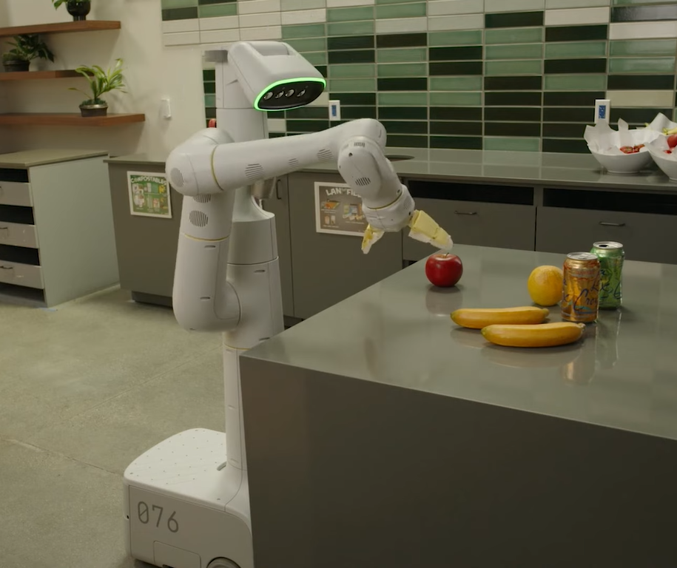
شکل 2 - PALM-SayCan در حال برداشتن سيب.
نمونه‌ي برجسته‌ي ديگر، PaLM-E است که گامي فراتر از برنامه‌ريزي وظيفه برمي‌دارد و مدل زباني را مستقيماً در حلقه‌ي ادراک و تصميم‌گيري ربات قرار مي‌دهد. در اين سامانه، مدل زباني نه‌تنها متن، بلکه تصاوير و بردارهاي حالت ربات را نيز به‌عنوان ورودي دريافت مي‌کند و مي‌تواند به پرسش‌هايي درباره‌ي محيط پاسخ دهد يا تصميم‌هاي کنترلي اتخاذ کند [1]. اين رويکرد نشان مي‌دهد که مدلهاي زباني بزرگ مي‌توانند از يک «مولد برنامه» به يک «مغز تجسم‌يافته» براي ربات تبديل شوند؛ مغزي که به‌طور پيوسته با محيط فيزيکي در تعامل است.
در راستای همین ایده، تصویر ارائه‌شده (شکل 1) نمونه‌ای روشن از به‌کارگیری مدل‌های زبانی چندوجهی مانند GPT-4V در چرخه کامل ادراک، استدلال و عمل رباتیک را نشان می‌دهد. در این چارچوب، مدل با دریافت هم‌زمان دستور متنی، وضعیت محیط و مشاهدات بصری، وظیفه را به گام‌های اجرایی قابل‌اجرا نگاشت می‌کند و آن‌ها را با یک مجموعه از پیش‌تعریف‌شده از کنش‌های ربات تطبیق می‌دهد. همچنین، وجود مکانیزم ارزیابی و تطبیق بیانگر توانایی مدل در بازبینی و اصلاح برنامه تولیدشده است که این امر گذار از برنامه‌ریزی ایستا به تصمیم‌گیری پویا و مبتنی بر بازخورد را ممکن می‌سازد و نقش مدل زبانی را به‌عنوان یک عامل مرکزی در کنترل ربات برجسته می‌کند.
آنچه اين مثال‌ها را به هم پيوند مي‌دهد، حرکت از رباتيک مبتني بر دستورالعمل‌هاي صريح به رباتيک مبتني بر نيت و معنا است. در اين نمونه جديد، مهندسي رباتيک بيش از آنکه به نوشتن کدهاي کنترلي محدود شود، به طراحي معماري‌هايي مي‌پردازد که بتوانند خروجي‌هاي احتمالي و انعطاف‌پذير مدلهاي زباني بزرگ را به رفتارهاي ايمن و قابل اعتماد تبديل کنند [1].
در سال‌هاي اخير، دامنه کاربرد مدل‌هاي زباني بزرگ از سامانه‌هاي رباتيک عمومي فراتر رفته و به‌طور فزاينده‌اي وارد حوزه توليد صنعتي، کارخانه‌هاي هوشمند و سيستم‌هاي تصميم‌يار مهندسي شده است. اين روند را مي‌توان به‌عنوان يک امتداد طبيعي از پژوهش‌هاي LLMمحور در رباتيک دانست که در آن، ربات‌ها نه‌تنها به‌عنوان عامل‌هاي فيزيکي، بلکه به‌عنوان اجزاي يک اکوسيستم تصميم‌گيري صنعتي در نظر گرفته مي‌شوند.
مطالعات اخير نشان مي‌دهند که LLMها مي‌توانند نقش «لايه شناختي» را در سيستم‌هاي توليد ايفا کنند؛ لايه‌اي که توانايي تفسير زبان طبيعي، دانش فرايندي، داده‌هاي تاريخي و تعامل انسان–ماشين را به‌صورت يکپارچه فراهم مي‌سازد. براي مثال، چارچوب LLM-MANUF يک معماري تصميم‌گيري صنعتي مبتني بر چند LLM تنظيم‌شده را معرفي مي‌کند که با ترکيب رتبه‌بندي و همجوشي خروجي‌ها، سوگيري تصميم‌گيري در سناريوهاي عملياتي توليد را کاهش مي‌دهد [3]. اين رويکرد نشان مي‌دهد که LLMها مي‌توانند از سطح «توليد متن» به سطح تصميم‌سازي قابل اتکا در محيط‌هاي صنعتي واقعي ارتقا يابند.
از منظر معماري سيستم، پژوهش‌هاي جديد بر يکپارچه‌سازي LLMها با زيرساخت‌هاي صنعت ۴.۰ تأکيد دارند. چارچوب «مدل دانش صنعتي بزرگ» نشان مي‌دهد که LLMها چگونه مي‌توانند با گراف‌هاي دانش صنعتي، داده‌هاي سايبر–فيزيکي و مدل‌هاي دوقلوي ديجيتال ترکيب شوند تا درک معنايي عميق‌تري از فرايندهاي توليدي ايجاد کنند [4]. اين موضوع به‌ويژه در صنايع سنگين مانند فولاد، که داده‌هاي ناهمگن و وابستگي‌هاي پيچيده فرايندي وجود دارد، اهميت بالايي دارد.
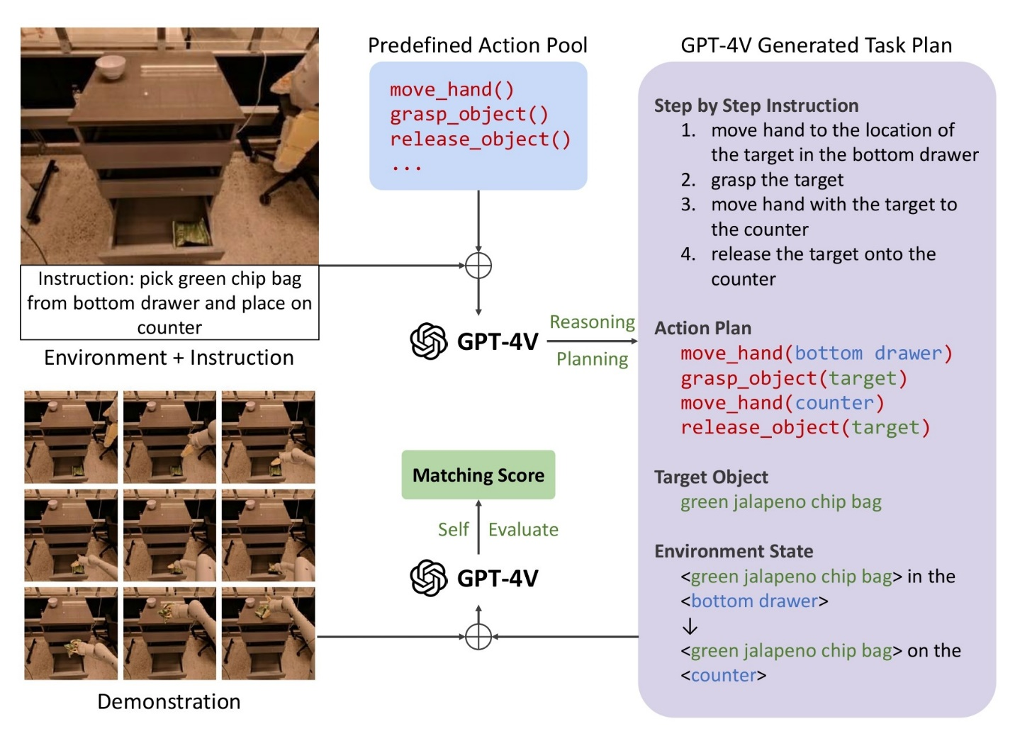
شکل 3 - چارچوب روش پيشنهادي براي برنامه‌ريزي وظايف تجسدي با GPT-4V: فريم ابتدايي و متن دستورها به مدل داده مي‌شود. GPT-4V دستور را به مجموعه‌اي از گام‌هاي عملياتي تجزيه کرده و از ميان يک مخزن از اعمال، نمايه‌هاي مناسب را برمي‌گزيند. هم‌زمان، شيء هدف و تغييرات محيطي قبل و بعد از انجام دستور در تصاوير تحليل مي‌شود. در پايان، GPT-4V طرح توليدشده را با طرح مرجع مقايسه کرده و امتياز مي‌دهد. [1]
در سطح عملياتي کارخانه، استفاده از عامل‌هاي LLM براي کنترل ماژولار، برنامه‌ريزي توليد و تطبيق‌پذيري سيستم‌ها مورد توجه قرار گرفته است. در اين راستا، پژوهش «سيستم توليد ماژولار انعطاف‌پذير تقويت‌شده با عامل‌هاي LLM» نشان مي‌دهد که چگونه LLMها، در ترکيب با دوقلوي ديجيتال و اتوماسيون صنعتي، قادر به برنامه‌ريزي و اجراي وظايف توليدي غير از پيش‌تعريف‌شده هستند [5]. اين رويکرد، پيوند مستقيمي ميان پژوهش‌هاي رباتيک شناختي و کارخانه‌هاي هوشمند برقرار مي‌کند.
از منظر ايمني و قابليت اطمينان، يکي از چالش‌هاي کليدي در به‌کارگيري LLMها در صنعت، توليد خروجي‌هاي قابل‌اعتماد براي سيستم‌هاي کنترلي است. پژوهش LLM4PLC يک خط لوله تکرارشونده براي توليد کد قابل‌تأييد PLC مبتني بر LLM ارائه مي‌دهد که از ابزارهاي راستي‌آزمايي صوري و بازخورد انساني بهره مي‌گيرد [6]. اين کار نشان مي‌دهد که ادغام LLMها با کنترل صنعتي مي‌تواند از سطح پيشنهاد متني فراتر رفته و به توليد کد ايمن و اجرايي منجر شود.
در سطح کلان‌تر، مرورهاي جامع اخير بر نقش LLMها در نسل آينده توليد هوشمند و Industry 4.0 تأکيد دارند. اين مطالعات، LLMها را به‌عنوان يک فناوري توانمندساز براي توليد انسان‌محور، همکاري انسان–ماشين و تصميم‌گيري دانش‌محور معرفي مي‌کنند [7]. افزون بر اين، پژوهش‌هاي حوزه طراحي و ساخت نشان داده‌اند که LLMها مي‌توانند کل زنجيره طراحي تا توليد، از مشخصات اوليه تا دستورالعمل‌هاي ساخت، را پشتيباني کنند و تعامل انسان با سيستم‌هاي پيچيده مهندسي را ساده‌سازي نمايند [8].

۲-۳ درک زبان طبيعي و تعامل انسان–ربات به‌عنوان زيربناي شناختي
درک زبان طبيعي سنگ‌بناي رباتيک مبتني بر مدل‌هاي زباني بزرگ است. اگر ربات نتواند زبان انسان را به‌درستي تفسير کند، تمامي قابليت‌هاي بعدي مانند برنامه‌ريزي، تصميم‌گيري و کنترل فيزيکي با اختلال مواجه مي‌شوند. در رباتيک کلاسيک، درک زبان عمدتاً به نگاشت‌هاي ساده‌ي نحوي يا قواعد از پيش‌تعريف‌شده محدود بود. اين سامانه‌ها معمولاً بر هستي‌شناسي‌هاي دستي، وابستگي‌شناسي نحوي و استخراج افعال و اشياي صريح تکيه داشتند و تنها در دامنه‌هاي بسيار محدود عملکرد قابل قبولي نشان مي‌دادند [9]. نتيجه‌ي چنين رويکردي، سامانه‌هايي شکننده بود که در مواجهه با ابهام، بيان غيرمستقيم يا تغييرات جزئي در جمله به‌سرعت دچار خطا مي‌شدند [10].
مدل‌هاي زباني بزرگ اين وضعيت را به‌طور اساسي تغيير داده‌اند.LLM ها به‌جاي تکيه بر قواعد صريح، از بازنمايي‌هاي معنايي غني استفاده مي‌کنند که از داده‌هاي عظيم متني آموخته شده‌اند. اين بازنمايي‌ها به مدل اجازه مي‌دهند روابط ضمني، دانش عمومي و زمينه‌ي گفتار را در نظر بگيرد. به‌عنوان مثال، يک مدل زباني بزرگ مي‌تواند از جمله‌اي مانند «هوا سرد است» نيت ضمني «پنجره را ببند» يا «بخاري را روشن کن» را استنتاج کند، بدون آنکه اين عمل به‌طور مستقيم بيان شده باشد [9]. چنين قابليتي براي تعامل طبيعي انسان–ربات حياتي است، زيرا زبان انساني ذاتاً سرشار از ابهام و ارجاعات ضمني است [9].
علاوه بر استخراج نيت، مدلهاي زباني بزرگ نقش مهمي در گفت‌وگوي تعاملي ايفا مي‌کنند. در سامانه‌هاي مدرن، اگر دستور کاربر ناقص يا ناسازگار با وضعيت فيزيکي ربات باشد، مدل مي‌تواند به‌جاي شکست خاموش، پرسش تکميلي مطرح کند يا گزينه‌هاي ممکن را پيشنهاد دهد. اين رفتار گفت‌وگومحور، زبان را از يک کانال يک‌طرفه‌ي فرمان‌دهي به يک ابزار مذاکره و اصلاح مشترک ميان انسان و ربات تبديل مي‌کند [2]. در نتيجه، تعامل انسان–ربات به‌جاي آنکه شبيه برنامه‌نويسي باشد، به مکالمه‌اي هدف‌محور نزديک مي‌شود.
پياده‌سازي عملي اين مفاهيم را مي‌توان در سامانه‌هاي کنترل زباني ربات‌هاي واقعي مشاهده کرد. يکي از نمونه‌هاي کلاسيک، سيستم «Parsing Natural Language Sentences into Robot Actions» است که بر روي يک ربات انسان‌نماي واقعي مانند NAO يا Zora پياده‌سازي شده است. در اين سامانه، دستورات گفتاري کاربر مانند «دستت را بالا ببر» يا «سرت را به چپ بچرخان» به اعمال فيزيکي متناظر ترجمه مي‌شوند [10]. نکته‌ي مهم اين است که کاربر نيازي به دانستن نام موتورها، مفاصل يا توالي‌هاي کنترلي ندارد؛ زبان طبيعي به‌تنهايي براي هدايت ربات کافي است. اين مثال نشان مي‌دهد که چگونه حتي پيش از ظهورمدلهاي زباني بزرگي مدرن، زبان به‌عنوان رابط کنترل مطرح بوده، اما با دامنه‌اي محدود و نيازمند مهندسي دستي گسترده.
توانايي رفع ابهام نيز در همين سامانه به‌صورت عملي نمايش داده شده است. زماني که کاربر دستور ناقصي مانند «دستت را بالا ببر» صادر مي‌کند، ربات به‌طور فعال مي‌پرسد «دست چپ يا راست؟» و تنها پس از دريافت پاسخ، عمل را اجرا مي‌کند [10]. اين رفتار، نمونه‌اي ساده اما بسيار مهم از گفت‌وگوي تعاملي است که در ربات‌هاي واقعي آزمايش شده و نشان مي‌دهد چرا درک زبان طبيعي نمي‌تواند به يک نگاشت ايستا محدود شود.LLM ها اين ايده را گسترش مي‌دهند و امکان پرسش‌هاي پيچيده‌تر، پيشنهاد گزينه‌ها و حتي مذاکره درباره‌ي هدف را فراهم مي‌کنند.
جنبه‌ي ديگر درک زبان طبيعي، آگاهي از وضعيت دروني و فيزيکي ربات است. در همان سامانه‌ي انسان‌نما، دو حالت اجراي «stateful» و «stateless» تعريف شده است؛ در حالت اول، ربات وضعيت بدني خود را ميان دستورات حفظ مي‌کند و در حالت دوم، پس از هر عمل به وضعيت پيش‌فرض بازمي‌گردد [10]. اين تمايز نشان مي‌دهد که فهم زبان به‌تنهايي کافي نيست، بلکه تفسير دستور بايد در زمينه‌ي حالت فعلي ربات انجام شود.LLM ها با توانايي نگهداري زمينه‌ي مکالمه و تاريخچه‌ي تعامل، اين مسئله را در مقياس بسيار وسيع‌تري حل مي‌کنند.
ايمني نيز به‌طور مستقيم با درک زبان طبيعي گره خورده است. در مثال‌هاي واقعي، ربات انسان‌نما دستورات ناسازگار يا خطرناک، مانند بلند کردن يک پا در حالي که روي پاي ديگر ايستاده است، را رد مي‌کند و دليل آن را به زبان طبيعي توضيح مي‌دهد [10]. اين رفتار نشان مي‌دهد که نگاشت زبان به عمل بايد همواره با دانش محدوديت‌هاي فيزيکي همراه باشد. در سامانه‌هاي مبتني بر LLM، اين دانش مي‌تواند به‌صورت ضمني از داده‌هاي آموزشي يا به‌صورت صريح از طريق لايه‌هاي ايمني به مدل تزريق شود [11].
با گسترش پژوهش‌ها در زمينه درک زبان طبيعي در سامانه‌هاي رباتيک، توجه پژوهشگران به اين نکته جلب شده است که بسياري از چالش‌هاي نگاشت زبان به عمل، در مقياس صنعتي پيچيده‌تر و چندلايه‌تر ظاهر مي‌شوند. در محيط‌هاي توليدي، زبان طبيعي نه‌تنها براي صدور فرمان‌هاي سطح بالا، بلکه براي توصيف فرايندها، قيود توليد، دانش اپراتوري و تعامل ميان واحدهاي مختلف کارخانه به‌کار مي‌رود. از اين منظر، درک زبان طبيعي در سيستم‌هاي صنعتي را مي‌توان امتدادي از مسئله درک زبان در رباتيک دانست، اما با الزامات سخت‌گيرانه‌تر از نظر دقت، سازگاري و قابليت تفسير.
مطالعات اخير نشان مي‌دهند که LLMها مي‌توانند نقش واسطي ميان زبان انساني و نمايش‌هاي رسمي مورد استفاده در توليد صنعتي ايفا کنند. براي مثال، چارچوب‌هاي پيشنهادي براي کاربرد LLM در صنعت نشان مي‌دهند که اين مدل‌ها قادرند توصيفات زباني را به ساختارهاي قابل‌پردازش مانند گراف‌هاي فرايندي، دستورالعمل‌هاي اجرايي يا نمايش‌هاي نمادين تبديل کنند [12]. اين توانايي، شکاف ميان زبان غيررسمي اپراتورها و نمايش‌هاي سخت‌ساخت سيستم‌هاي کنترلي را کاهش مي‌دهد (شکل 4).
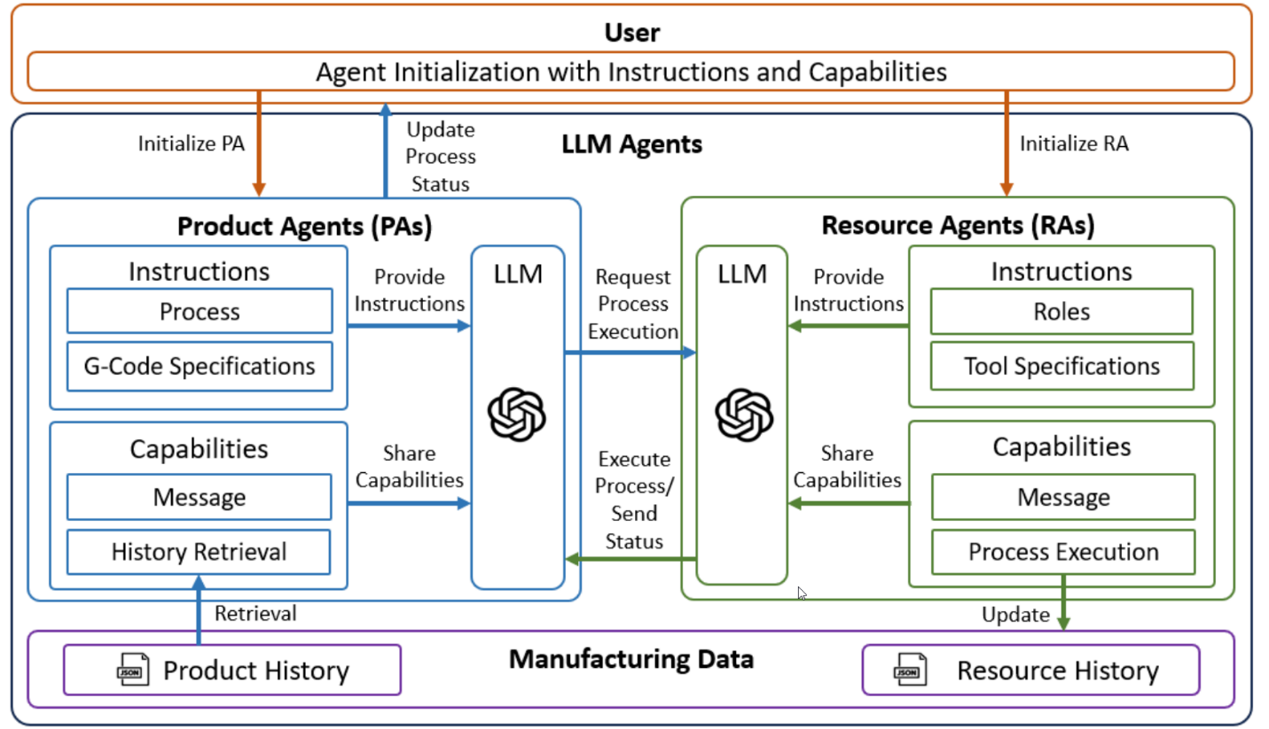
شکل 4 - چارچوب سيستم‌هاي توليدي چندعامله مبتني بر مدل‌هاي زباني بزرگ [12] (LLM)
در سطحي عميق‌تر، پژوهش‌هاي مرتبط با «مدل‌هاي دانش صنعتي بزرگ» نشان مي‌دهند که درک زبان طبيعي در صنعت، زماني بيشترين اثربخشي را دارد که با دانش زمينه‌اي غني ترکيب شود. در اين رويکرد، LLMها به‌عنوان هسته‌ي استنتاج زباني عمل کرده و با گراف‌هاي دانش صنعتي، داده‌هاي تاريخي توليد و مدل‌هاي فرايندي تعامل مي‌کنند [4]. چنين ترکيبي امکان تفسير دقيق‌تر عبارات زباني مبهم، وابسته به زمينه و مبتني بر تجربه عملي را فراهم مي‌سازد.
از سوي ديگر، در حوزه طراحي و ساخت، پژوهش‌ها نشان داده‌اند که LLMها مي‌توانند توصيف‌هاي زباني را به‌صورت گام‌به‌گام به مشخصات طراحي، قيود ساخت و در نهايت دستورالعمل‌هاي توليد تبديل کنند. اين توانايي به‌ويژه در محيط‌هايي که دانش طراحي و ساخت به‌صورت ضمني در زبان مهندسان نهفته است، اهميت دارد [8]. در چنين سناريوهايي، درک زبان طبيعي نه‌تنها براي اجراي دستور، بلکه براي استخراج دانش مهندسي پنهان ضروري است.
در محيط‌هاي توليد هوشمند، درک زبان طبيعي همچنين به تعامل ميان چند عامل (انسان، ربات و سيستم‌هاي نرم‌افزاري) گسترش مي‌يابد. پژوهش‌هاي مربوط به سامانه‌هاي چندعامله مبتني بر LLM نشان مي‌دهند که زبان طبيعي مي‌تواند به‌عنوان يک پروتکل مشترک براي هماهنگي ميان عامل‌هاي ناهمگون در کارخانه عمل کند [13]. در اين چارچوب، درک زبان ديگر صرفاً به نگاشت فرمان به عمل محدود نيست، بلکه به ابزاري براي هماهنگي، مذاکره و تطبيق پويا ميان اجزاي سيستم تبديل مي‌شود.
در نهايت، با ورود LLMها به لايه‌هاي اجرايي صنعت، مسئله درک زبان طبيعي به سطوح پايين‌تر کنترل نيز نفوذ کرده است. پژوهش‌هايي مانند LLM4PLC نشان مي‌دهند که توصيفات زباني مي‌توانند به‌صورت ساخت‌يافته به منطق کنترلي رسمي ترجمه شوند، مشروط بر آنکه فرايندهاي اعتبارسنجي و بازخورد مناسب در حلقه قرار گيرند [6]. اين امر نشان مي‌دهد که درک زبان طبيعي در سيستم‌هاي صنعتي مي‌تواند از سطح تعامل کاربر فراتر رفته و به بخشي از زنجيره توليد منطق کنترلي تبديل شود.

۲-۴ برنامه‌ريزي وظيفه و اجراي بلندمدت با هدايت زبان
پس از آنکه زبان طبيعي به‌عنوان يک رابط شناختي قابل اعتماد ميان انسان و ربات تثبيت شد، گام منطقي بعدي استفاده از اين توانمندي براي برنامه‌ريزي وظايف پيچيده و چندمرحله‌اي است. برنامه‌ريزي وظيفه در رباتيک به معناي تبديل يک هدف سطح‌بالا، که اغلب به‌صورت زباني بيان مي‌شود، به دنباله‌اي از اعمال اجرايي است که ربات بتواند آن‌ها را در دنياي فيزيکي انجام دهد. در رباتيک کلاسيک، اين فرايند معمولاً به روش‌هاي نمادين مانند برنامه‌ريزي مبتني بر حالت، درخت جست‌وجو يا زبان‌هايي نظير PDDL محدود مي‌شد. اين روش‌ها اگرچه از نظر صوري دقيق هستند، اما نيازمند مدل‌سازي کامل محيط و تعريف صريح تمامي پيش‌شرط‌ها و اثرات اعمال‌ هستند؛ امري که در محيط‌هاي واقعي به‌ندرت امکان‌پذير است [1].
مدل‌هاي زباني بزرگ رويکردي متفاوت به اين مسئله ارائه مي‌دهند. مدلهاي زباني بزرگ قادرند از دانش عمومي و ساختارهاي روايي زبان براي تجزيه‌ي يک هدف کلي به زيروظايف معنادار استفاده کنند، حتي در شرايطي که مدل صريحي از محيط در اختيار ندارند. به بيان ديگر، آن‌ها مي‌توانند نقش يک «برنامه‌ريز سطح‌بالا» را ايفا کنند که خروجي آن نه دستورات کنترلي دقيق، بلکه يک توالي مفهومي از اقدامات است [9].
با اين حال، استفاده‌ي مستقيم از خروجي زبانيLLM ها براي کنترل ربات با چالش‌هاي جدي مواجه است. خروجي‌هاي مدل‌هاي زباني ذاتاً احتمالي‌اند و تضمين رسمي درباره‌ي صحت يا ايمني آن‌ها وجود ندارد. به همين دليل، معماري‌هاي عملي معمولاً از يک ساختار ترکيبي استفاده مي‌کنند که در آن LLM وظيفه‌ي توليد يا ارزيابي برنامه‌ي سطح‌بالا را بر عهده دارد و اجراي واقعي توسط ماژول‌هاي کنترلي قابل اعتماد انجام مي‌شود. اين رويکرد ترکيبي، که گاه با عنوان «برنامه‌ريزي متکي بر شرايط محيط» شناخته مي‌شود، يکي از محورهاي اصلي پژوهش در رباتيک مبتني بر LLM [2].
پياده‌سازي عملي اين ايده به‌طور شاخص در سامانه‌ي SayCan ديده مي‌شود. در SayCan، مدل زباني بزرگ وظيفه دارد بر اساس دستور زباني کاربر، مجموعه‌اي از اقدامات ممکن را ارزيابي کند و احتمال مناسب بودن هر اقدام براي رسيدن به هدف را تخمين بزند. اين اقدامات از پيش به‌صورت مهارت‌هاي قابل اجرا روي ربات تعريف شده‌اند، مانند «حرکت به سمت ميز»، «باز کردن کشو» يا «گرفتن فنجان» [1] سپس، اين امتيازدهي زباني با احتمال موفقيت هر مهارت که از داده‌هاي تجربي به‌دست آمده است ترکيب مي‌شود. نتيجه، انتخاب عملي است که هم از نظر معنايي با هدف کاربر همخواني دارد و هم از نظر فيزيکي قابل اجراست.
معماري سامانهSayCan نشان مي‌دهد که مدلهاي زباني بزرگ به‌جاي جايگزيني کامل برنامه‌ريزي کلاسيک، مي‌توانند آن را تکميل کنند. در SayCan، زبان به‌عنوان راهنماي انتخاب در فضاي اعمال عمل مي‌کند، نه به‌عنوان کنترل‌کننده‌ي مستقيم موتورها. براي مثال، زماني که کاربر مي‌گويد «برايم يک نوشيدني آماده کن»، مدل زباني مي‌داند که ابتدا بايد به آشپزخانه رفت، سپس يک ليوان پيدا کرده و در نهايت آن را پر کرد، حتي اگر اين مراحل به‌طور صريح در دستور ذکر نشده باشند [1]. اين توانايي استخراج ساختار وظيفه از زبان طبيعي دقيقاً همان چيزي است که در برنامه‌ريزي کلاسيک به‌سختي و با هزينه‌ي مهندسي بالا به‌دست مي‌آيد.
نمونه‌ي ديگر از اين رويکرد، سامانه‌هاي مبتني بر ROS-LLM هستند که در آن‌ها مدل زباني بزرگ به‌عنوان يک لايه‌ي برنامه‌ريز روي پشته‌ي استاندارد رباتيکي ROS قرار مي‌گيرد. در اين سامانه‌ها، دستورات زباني کاربر به توالي‌اي از فراخواني سرويس‌ها و عمل‌هاي ROS تبديل مي‌شود [2]. مزيت اين روش در آن است که مي‌توان بدون تغيير در زيرساخت کنترلي موجود، قابليت برنامه‌ريزي زباني را به ربات افزود. به‌علاوه، ROS-LLM نشان مي‌دهد که چگونه مدلهاي زباني بزرگ مي‌توانند با ابزارهاي مهندسي جاافتاده ادغام شوند، نه اينکه به‌عنوان يک سامانه‌ي جداگانه عمل کنند.
اجراي بلندمدت وظايف يکي ديگر از جنبه‌هاي مهم برنامه‌ريزي زباني است. بسياري از وظايف دنياي واقعي، مانند تميز کردن يک اتاق يا آماده‌سازي يک وعده‌ي غذايي، شامل ده‌ها مرحله هستند و ممکن است در طول اجرا با خطا يا تغيير شرايط مواجه شوند. مدلهاي زباني بزرگ به دليل توانايي نگهداري زمينه و بازتفسير هدف، براي مديريت چنين وظايفي مناسب‌اند [1]. در عمل، اين ويژگي به ربات اجازه مي‌دهد پس از يک شکست جزئي، برنامه‌ي خود را اصلاح کند يا از کاربر راهنمايي بگيرد، به‌جاي آنکه کل فرايند را متوقف سازد.
با اين حال، مثال‌هاي عملي نشان مي‌دهند که اين توانمندي هنوز محدوديت‌هايي دارد. در سامانه‌هاي واقعي، اجراي بلندمدت اغلب نيازمند نظارت انساني يا محدود کردن دامنه‌ي تصميم‌گيري LLM است تا از انحراف از هدف اصلي جلوگيري شود [2]. اين موضوع بار ديگر اهميت معماري‌هاي ترکيبي را برجسته مي‌کند؛ معماري‌هايي که در آن‌ها زبان به‌عنوان ابزار استدلال و هدايت به کار مي‌رود، اما کنترل نهايي همچنان در چارچوب‌هاي ايمن و قابل پيش‌بيني انجام مي‌شود.
با بلوغ معماري‌هاي مبتني بر مدل‌هاي زباني بزرگ در سامانه‌هاي رباتيک، اين معماري‌ها به‌تدريج از چارچوب‌هاي آزمايشگاهي به ساختارهاي مقياس‌پذير و چندلايه در محيط‌هاي صنعتي توسعه يافته‌اند. در چنين محيط‌هايي، معماري LLMمحور ناگزير بايد هم‌زمان با لايه‌هاي ادراکي، برنامه‌ريزي، کنترل و دانش فرايندي تعامل داشته باشد؛ امري که نيازمند بازتعريف نقش LLM در کل زنجيره تصميم‌گيري است.
مطالعات اخير در حوزه توليد هوشمند نشان مي‌دهند که LLMها اغلب به‌عنوان يک لايه ميان‌افزار شناختي در معماري سيستم قرار مي‌گيرند. اين لايه وظيفه دارد ورودي‌هاي زباني انسان، داده‌هاي ساخت‌يافته صنعتي و بازخورد سيستم‌هاي فيزيکي را به يک نمايش معنايي مشترک تبديل کند. چارچوب‌هاي پيشنهادي براي کاربرد LLM در صنعت نشان مي‌دهند که اين مدل‌ها مي‌توانند به‌صورت ماژولار در کنار سيستم‌هاي موجود مانند MES، ERP و دوقلوي ديجيتال قرار گيرند، بدون آنکه نياز به جايگزيني کامل زيرساخت‌هاي سنتي باشد [12].
در اين رويکرد، دانش ساخت‌يافته‌ي صنعتي از جمله هستي‌شناسي تجهيزات، روابط علّي ميان فرايندها، قواعد توليد، محدوديت‌هاي عملياتي و سوابق خرابي به‌صورت صريح و قابل ماشين‌خواني در قالب گراف‌هاي دانش و مدل‌هاي فرايندي سازمان‌دهي مي‌شود. در چنين چارچوبي، LLM به‌عنوان يک لايه استنتاجي و هماهنگ‌کننده عمل مي‌کند که با ترکيب اطلاعات بازيابي‌شده از اين منابع، قادر به توليد زنجيره‌هاي استدلال چندمرحله‌اي و انجام تصميم‌گيري‌هاي وابسته به زمينه عملياتي، وضعيت لحظه‌اي سيستم و اهداف توليدي است. اين هم‌افزايي ميان مدل زباني و دانش نمادين، پاسخ‌گويي قابل توجيه، رديابي‌پذير و منطبق با منطق مهندسي را ممکن مي‌سازد و موجب مي‌شود فرآيند استنتاج نه صرفاً بر اساس همبستگي‌هاي آماري، بلکه مبتني بر ساختار دانش صنعتي و قيود فيزيکي و فرايندي صورت گيرد.
از منظر معماري عامل‌محور، پژوهش‌هاي اخير نشان داده‌اند که استفاده از چند LLM يا چند نمونه عامل LLM مي‌تواند به تفکيک مسئوليت‌ها در سيستم‌هاي توليدي منجر شود. براي مثال، در سامانه‌هاي چندعامله توليد، هر عامل مي‌تواند مسئول يک زيرسيستم (برنامه‌ريزي، تخصيص منابع، پايش کيفيت يا تعامل انساني) باشد و هماهنگي ميان آن‌ها از طريق زبان طبيعي يا پيام‌هاي ساخت‌يافته انجام گيرد [13]. اين معماري‌ها به‌ويژه در کارخانه‌هاي ماژولار و خطوط توليد انعطاف‌پذير کارآمد هستند.
در لايه اجرا، يکي از چالش‌هاي کليدي معماري‌هاي LLMمحور، اتصال ايمن و قابل‌اعتماد به سيستم‌هاي کنترلي پايين‌دست است. پژوهش LLM4PLC نشان مي‌دهد که مي‌توان معماري‌هايي طراحي کرد که در آن‌ها LLM نقش توليدکننده منطق سطح بالا را بر عهده دارد، در حالي که لايه‌هاي اعتبارسنجي صوري و ابزارهاي کنترلي کلاسيک، صحت و ايمني خروجي را تضمين مي‌کنند [6]. چنين معماري‌هايي، مرز ميان توليد زبان‌محور و اجراي فيزيکي را به‌صورت نظام‌مند مديريت مي‌کنند.
در نهايت، مرورهاي جامع حوزه توليد هوشمند نشان مي‌دهند که معماري‌هاي مبتني بر LLM در حال حرکت به‌سوي الگوهاي انسان‌محور و تطبيق‌پذير هستند، جايي که تعامل انسان، ربات و سيستم‌هاي نرم‌افزاري در يک چارچوب مشترک زباني و شناختي صورت مي‌گيرد [7]. اين تحول معماري، پيوند مستقيمي ميان پژوهش‌هاي رباتيک شناختي و الزامات عملي صنعت برقرار مي‌کند.

۲-۵ دستکاري فيزيکي، استدلال چندوجهي و پيوند معنا با کنترل
اگرچه در بخش پيش نشان داده شد که مدل‌هاي زباني بزرگ مي‌توانند اهداف سطح‌بالا را به برنامه‌هاي اجرايي معنادار تبديل کنند، اما يکي از دشوارترين چالش‌ها در رباتيک همچنان باقي مي‌ماند:‌ دستکاري فيزيکي اشيا در دنياي واقعي. دستکاري نيازمند دقت عددي بالا، ادراک پيوسته و واکنش سريع به عدم‌قطعيت‌هاي محيطي است. به‌طور سنتي، اين حوزه بر مدل‌هاي هندسي، برنامه‌ريزي مسير و کنترل بازخوردي تکيه داشته و فاصله‌ي قابل توجهي ميان استدلال نمادين و اجراي فيزيکي وجود داشته است [14].
مدل‌هاي زباني بزرگ به‌تنهايي قادر به حل مستقيم مسائل کنترل پيوسته نيستند، اما مي‌توانند نقش مهمي در راهنمايي معنايي فرايند دستکاري ايفا کنند. ايده‌ي اصلي آن است که مدلهاي زباني بزرگ دانش سطح‌بالا درباره‌ي اشيا، کارکرد آن‌ها و راهبردهاي متداول دستکاري را فراهم مي‌کنند، در حالي که جزئيات عددي همچنان به ماژول‌هاي کنترلي تخصصي سپرده مي‌شود. براي مثال، دانستن اينکه «فنجان را بايد از دسته گرفت» يا «بطري را بايد عمودي نگه داشت» نوعي دانش معنايي است که به‌راحتي در زبان بيان مي‌شود اما به‌سختي در قالب قواعد هندسي صريح مدل‌سازي مي‌شود [15].
اين رويکرد به‌ويژه در معماري‌هاي چندوجهي اهميت مي‌يابد. در چنين سامانه‌هايي، زبان، بينايي و حالت فيزيکي ربات به‌صورت هم‌زمان در تصميم‌گيري دخيل هستند. مدلهاي زباني بزرگ در اين ميان نقش ادغام‌کننده‌ي معنا را بازي مي‌کنند؛ يعني اطلاعات بصري و حسي را در چارچوب مفاهيم زباني تفسير مي‌کنند و بر اساس آن، راهبرد مناسب دستکاري را پيشنهاد مي‌دهند [2].
پياده‌سازي عملي اين ايده به‌طور شاخص در سامانه‌ي RT-Grasp ديده مي‌شود. RT-Grasp يک سيستم دستکاري است که از مدل‌هاي زباني بزرگ براي هدايت فرايند گرفتن اشيا استفاده مي‌کند. در اين سامانه، پيش از آنکه شبکه‌ي عصبي عددي محل و زاويه‌ي گرفتن را پيش‌بيني کند، يک مرحله‌ي استدلال زباني انجام مي‌شود که هدف و محدوديت‌هاي دستکاري را مشخص مي‌کند [15]. براي مثال اگر هدف «برداشتن يک ليوان پر از آب» باشد، استدلال زباني مي‌تواند بر حفظ تعادل و جلوگيري از ريختن محتوا تأکيد کند و بدين ترتيب، فضاي جست‌وجوي کنترل عددي را محدود سازد.
اهميت RT-Grasp در اين است که نشان مي‌دهد افزودن لايه‌ي زباني مي‌تواند هم ايمني و هم قابليت تعميم سيستم را افزايش دهد. به‌جاي آنکه مدل کنترل عددي مجبور باشد تمامي حالات ممکن را از داده بياموزد، بخشي از دانش به‌صورت زباني و قابل تفسير در اختيار سيستم قرار مي‌گيرد. اين موضوع به‌ويژه در محيط‌هاي جديد يا اشياي ناديده‌شده اهميت دارد، جايي که داده‌ي آموزشي محدود است [15] [14].
نمونه‌ي ديگري از پيوند معنا و کنترل را مي‌توان در سامانه‌ي VoxPoser مشاهده کرد. VoxPoser از زبان طبيعي براي تعريف قيود فضايي و هدف‌هاي دستکاري استفاده مي‌کند؛ براي مثال، کاربر مي‌تواند بگويد «اين مکعب را کنار ليوان و دور از لبه‌ي ميز قرار بده». سيستم اين دستور را به قيود هندسي قابل اجرا براي برنامه‌ريز مسير تبديل مي‌کند [16] [1]. در اينجا، زبان نقش واسطي را ايفا مي‌کند که مفاهيم کيفي مانند «کنار»، «دور از» يا «روي» را به محدوديت‌هاي کمي در فضاي پيکربندي ربات ترجمه مي‌کند [16].
اين نوع ترجمه‌ي معنا به قيود کنترلي نشان مي‌دهد که مدل‌هاي زباني بزرگ لزوماً نيازي به توليد مستقيم دستورات حرکتي ندارند. ارزش اصلي آن‌ها در ايجاد ساختار مفهومي براي مسئله است؛ ساختاري که ماژول‌هاي کلاسيک کنترل مي‌توانند بر اساس آن عمل کنند [17].
با وجود اين پيشرفت‌ها، دستکاري فيزيکي مبتني بر LLM همچنان با چالش‌هاي جدي مواجه است. عدم‌قطعيت در ادراک بصري، خطاهاي مکانيکي و تفاوت‌هاي ظريف ميان اشياي مشابه مي‌توانند باعث شکست سيستم شوند. مثال‌هاي موجود در مقالات نشان مي‌دهند که بسياري از سامانه‌ها هنوز نيازمند محيط‌هاي نسبتاً کنترل‌شده يا نظارت انساني هستند تا عملکرد قابل اعتمادي داشته باشند [15]. اين واقعيت تأکيد مي‌کند که مدلهاي زباني بزرگ به‌تنهايي راه‌حل نهايي نيستند، بلکه بخشي از يک اکوسيستم پيچيده‌ي کنترلي‌اند.
در ادامه‌ي پژوهش‌هاي مرتبط با برنامه‌ريزي و تصميم‌گيري مبتني بر زبان، مطالعات جديد نشان مي‌دهند که LLMها مي‌توانند در محيط‌هاي توليدي نقش فعالي در توليد، اصلاح و تطبيق توالي‌هاي تصميم‌گيري ايفا کنند. برخلاف سناريوهاي رباتيک منفرد، در توليد صنعتي برنامه‌ريزي اغلب با قيود چندگانه، منابع محدود و اهداف متضاد همراه است؛ موضوعي که نيازمند استنتاج چندمرحله‌اي و وابسته به زمينه است.
در اين راستا، چارچوب LLM-MANUFنشان مي‌دهد که چگونه مي‌توان از چند LLM تنظيم‌شده براي پشتيباني از تصميم‌گيري صنعتي استفاده کرد، به‌گونه‌اي که هر مدل بخشي از فضاي تصميم (مانند برنامه‌ريزي توليد، تخصيص منابع يا زمان‌بندي) را پوشش دهد و خروجي نهايي از طريق همجوشي و رتبه‌بندي نتايج به‌دست آيد [3]. اين رويکرد را مي‌توان امتدادي از ايده‌هاي برنامه‌ريزي زبان‌محور در رباتيک دانست که به مقياس کارخانه تعميم يافته است.
از منظر رسمي‌تر، پژوهش‌هاي ترکيبي LLM و بهينه‌سازي نشان داده‌اند که مدل‌هاي زباني مي‌توانند به‌عنوان مولد يا تفسيرکننده‌ي مدل‌هاي برنامه‌ريزي صوري عمل کنند.
در محيط‌هاي توليدي ماژولار، مسئله برنامه‌ريزي اغلب پويا و وابسته به وضعيت لحظه‌اي سيستم است. پژوهش‌هاي مربوط به سيستم‌هاي توليد انعطاف‌پذير نشان مي‌دهند که عامل‌هاي LLM مي‌توانند با استفاده از بازخورد دوقلوي ديجيتال و داده‌هاي اجرايي، برنامه‌هاي توليد را به‌صورت برخط اصلاح کنند [5]. چنين قابليتي، امکان واکنش سريع به تغييرات سفارش، خرابي تجهيزات يا مداخله انساني را فراهم مي‌سازد.
در سطح کلان‌تر، مرورهاي حوزه توليد هوشمند نشان مي‌دهند که برنامه‌ريزي مبتني بر LLM به‌تدريج از توليد توالي‌هاي ايستا به سمت برنامه‌ريزي تطبيق‌پذير و انسان‌محور حرکت مي‌کند، جايي که زبان طبيعي به‌عنوان واسط اصلي تعريف اهداف، قيود و ترجيحات انساني به‌کار مي‌رود [7]. اين روند، پيوند مستقيمي ميان پژوهش‌هاي برنامه‌ريزي رباتيک و الزامات عملي صنعت برقرار مي‌سازد.
در کنار برنامه‌ريزي سطح بالا، يکي از ابعاد مهم تصميم‌گيري صنعتي مبتني بر LLM، توانايي اين مدل‌ها در تفسير اهداف مبهم و تبديل آن‌ها به قيود صريح عملياتي است. در محيط‌هاي توليدي واقعي، اهداف معمولاً به‌صورت زباني و غيررسمي بيان مي‌شوند، مانند «کاهش زمان تحويل بدون افت کيفيت» يا «اولويت‌دهي به سفارش‌هاي خاص». پژوهش‌هاي اخير نشان مي‌دهند که LLMها مي‌توانند چنين اهدافي را به مجموعه‌اي از قيود، معيارهاي بهينه‌سازي و سياست‌هاي تصميم‌گيري قابل‌پردازش تبديل کنند و بدين ترتيب نقش واسط ميان تصميم‌گير انساني و الگوريتم‌هاي برنامه‌ريزي را ايفا نمايند.
از منظر تعامل انسان–سيستم، استفاده از LLMها در برنامه‌ريزي صنعتي امکان بازتعريف نقش اپراتور انساني را فراهم مي‌کند. به‌جاي تعريف مستقيم پارامترهاي پيچيده برنامه‌ريزي، اپراتورها مي‌توانند از طريق زبان طبيعي، ترجيحات، استثناها و دانش تجربي خود را به سيستم منتقل کنند. مطالعات حوزه طراحي و توليد نشان مي‌دهند که اين تعامل زباني مي‌تواند بار شناختي کاربران را کاهش داده و در عين حال شفافيت تصميم‌گيري را افزايش دهد، زيرا سيستم قادر است منطق برنامه‌ريزي خود را نيز به‌صورت زباني توضيح دهد.
در سيستم‌هاي توليد چندسطحي، تصميم‌گيري اغلب در سطوح مختلفي از افق زماني انجام مي‌شود؛ از برنامه‌ريزي بلندمدت توليد تا زمان‌بندي کوتاه‌مدت ماشين‌ها. پژوهش‌هاي جديد نشان مي‌دهند که LLMها مي‌توانند به‌عنوان يک لايه هماهنگ‌کننده ميان اين سطوح عمل کنند و با در نظر گرفتن قيود و اهداف هر سطح، سازگاري ميان تصميمات را حفظ نمايند. اين نقش هماهنگ‌کننده به‌ويژه در کارخانه‌هاي بزرگ و صنايع سنگين که عدم‌هماهنگي ميان تصميمات مي‌تواند به هزينه‌هاي قابل‌توجه منجر شود، اهميت دارد.
علاوه بر اين، ترکيب LLMها با مدل‌هاي دانش صنعتي و داده‌هاي تاريخي توليد امکان يادگيري از تصميمات گذشته را فراهم مي‌سازد. در اين رويکرد، LLMها نه‌تنها بر اساس قوانين صريح، بلکه بر پايه الگوهاي استخراج‌شده از تجربه‌هاي پيشين تصميم‌گيري مي‌کنند. چنين قابليتي، برنامه‌ريزي صنعتي را از يک فرايند ايستا به يک فرايند تطبيق‌پذير و يادگيرنده تبديل مي‌کند که مي‌تواند در طول زمان بهبود يابد.
در نهايت، اين خط پژوهشي نشان مي‌دهد که برنامه‌ريزي و تصميم‌گيري مبتني بر LLM در صنعت، صرفاً جايگزيني براي روش‌هاي کلاسيک نيست، بلکه چارچوبي ترکيبي را شکل مي‌دهد که در آن زبان طبيعي، دانش انساني، مدل‌هاي رياضي و سيستم‌هاي اجرايي به‌صورت هم‌افزا عمل مي‌کنند. اين هم‌افزايي، زمينه را براي توسعه سامانه‌هاي توليدي فراهم مي‌سازد که هم از نظر کارايي و هم از نظر تعامل‌پذيري با انسان، گامي فراتر از رويکردهاي سنتي برمي‌دارند.

۲-۶ معماري‌هاي ماژولار، بازيابي دانش و ادغام با پشته‌هاي رباتيکي
با افزايش نقش مدل‌هاي زباني بزرگ در برنامه‌ريزي و دستکاري، مسئله‌ي اساسي نحوه‌ي ادغام اين مدل‌ها با سامانه‌هاي رباتيکي پيچيده و موجود مطرح مي‌شود. استفاده‌ي مستقيم و يکپارچه از مدلهاي زباني بزرگ به‌عنوان يک جزء يکتا، اگرچه از نظر مفهومي جذاب است، اما در عمل با مشکلاتي مانند هزينه‌ي محاسباتي بالا، نبود تضمين ايمني و دشواري اشکال‌زدايي همراه است. به همين دليل معماري‌هاي ماژولار را به‌عنوان رويکرد غالب براي رباتيک مبتني بر LLM معرفي ميشود [17]. در اين معماري‌ها، هر جزء مسئوليتي مشخص دارد و مدل زباني تنها يکي از ماژول‌ها در يک زنجيره‌ي پردازشي بزرگ‌تر است.
ايده‌ي اصلي معماري ماژولار آن است که استدلال سطح‌بالا، که ذاتاً نمادين و احتمالي است، از کنترل سطح‌پايين، که نيازمند دقت و قابليت پيش‌بيني بالاست، جدا شود. مدلهاي زباني بزرگ در لايه‌هاي بالادستي قرار مي‌گيرند و وظايفي مانند تفسير زبان، توليد برنامه‌ي مفهومي و انتخاب مهارت مناسب را انجام مي‌دهند، در حالي که ماژول‌هاي کنترلي کلاسيک مسئول اجراي دقيق اين مهارت‌ها هستند. اين تفکيک نه‌تنها ايمني سيستم را افزايش مي‌دهد، بلکه امکان جايگزيني يا به‌روزرساني هر ماژول را بدون بازطراحي کل سامانه فراهم مي‌کند [2].
يکي از چالش‌هاي کليدي در اين معماري‌ها، محدوديت دانش دروني مدلهاي زباني بزرگ است. هرچند اين مدل‌ها بر داده‌هاي عظيمي آموزش ديده‌اند، اما دانش آن‌ها ثابت و وابسته به زمان آموزش است. براي غلبه بر اين مشکل، رويکرد توليد مبتني بر بازيابي مطرح شده است. در اين روش، مدل زباني به يک پايگاه دانش خارجي متصل مي‌شود و پيش از توليد پاسخ يا برنامه، اطلاعات مرتبط را بازيابي مي‌کند [17]. اين پايگاه دانش مي‌تواند شامل مستندات فني ربات، نقشه‌ي محيط، محدوديت‌هاي ايمني يا تجربه‌هاي پيشين باشد.
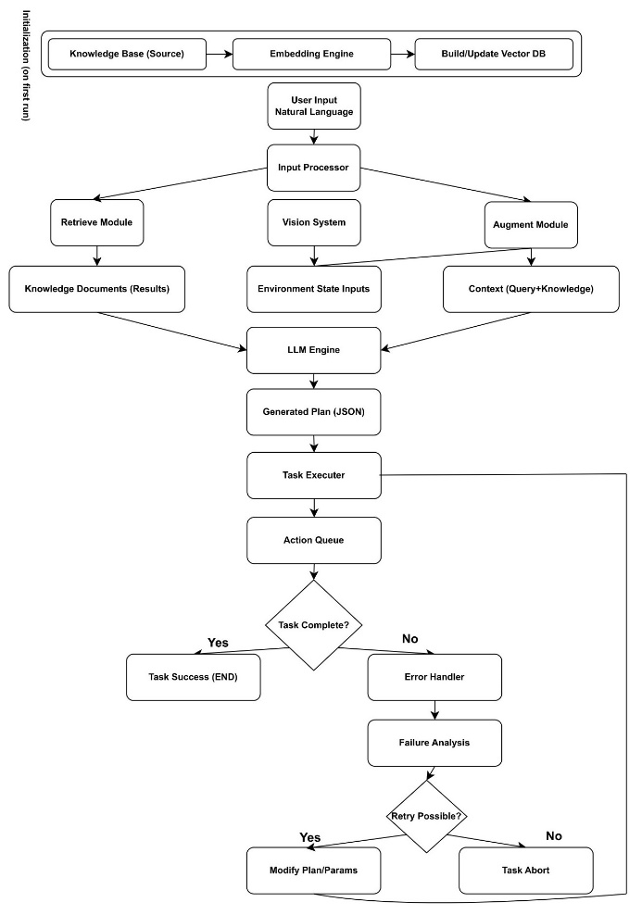
پياده‌سازي عملي اين ايده را مي‌توان در سامانه‌ي ARRC مشاهده کرد. ARRC يک معماري رباتيکي ماژولار است که در آن زبان طبيعي به‌عنوان رابط اصلي ميان کاربر و ربات عمل مي‌کند، اما تصميم‌گيري نهايي از طريق چندين لايه‌ي بررسي و اعتبارسنجي انجام مي‌شود [17]. در اين سامانه، دستور زباني کاربر ابتدا توسط مدل زباني تحليل مي‌شود، سپس اطلاعات مرتبط از پايگاه دانش بازيابي مي‌گردد و در نهايت يک خروجي ساخت‌يافته توليد مي‌شود که براي ماژول‌هاي کنترلي قابل فهم است (شکل 5).
شکل 5 - معماري در سطح بالا: ماژول ادراک، مشاهداتِ شيء‌محور توليد مي‌کند. برنامه‌ريز RAG دانشِ مربوط به کار را بازيابي کرده و يک طرح JSON مي‌سازد. اجراکننده نيز با بررسي‌هاي ايمني، دستورها را از طريق XArm SDK اعتبارسنجي و اجرا مي‌کند. [17]

نکته‌ي مهم در ARRC آن است که خروجي LLM به‌صورت متن آزاد مستقيماً اجرا نمي‌شود. به‌جاي آن، مدل موظف است خروجي خود را در قالبي مشخص و محدود ارائه دهد؛ قالبي که تنها شامل اعمال مجاز و پارامترهاي قابل کنترل است. اين محدودسازي نقش مهمي در افزايش ايمني و قابليت اطمينان سيستم دارد و به‌طور مستقيم با مهار رفتارهاي غيرقابل پيش‌بيني ها همسو است [11].
ادغام با پشته‌هاي رباتيکي موجود، به‌ويژه ROS، يکي ديگر از مزاياي معماري‌هاي ماژولار است. ROS به‌عنوان يک چارچوب استاندارد، ابزارها و پروتکل‌هاي ارتباطي گسترده‌اي را براي رباتيک فراهم مي‌کند. سامانه‌هايي مانند ROS-LLM نشان داده‌اند که مي‌توان مدلهاي زباني بزرگ را به‌عنوان يک گره‌ي اضافي به اين پشته افزود، بدون آنکه ساختار کلي سيستم تغيير کند [2]. در اين رويکرد، مدل زباني دستورات زباني را به فراخواني سرويس‌ها يا اکشن‌هاي موجود در ROS نگاشت مي‌کند و بدين ترتيب، قابليت‌هاي جديدي به ربات افزوده مي‌شود (شکل 6).
از منظر مهندسي، اين نوع ادغام مزاياي قابل توجهي دارد. نخست آنکه توسعه‌دهندگان مي‌توانند از سرمايه‌گذاري‌هاي قبلي خود در طراحي کنترل‌کننده‌ها و برنامه‌ريزهاي کلاسيک بهره ببرند. دوم آنکه اشکال‌زدايي و ارزيابي سيستم ساده‌تر مي‌شود، زيرا هر ماژول رفتاري مشخص و قابل اندازه‌گيري دارد. اين شفافيت معماري براي پذيرش صنعتي رباتيک مبتني بر LLM حياتي است [17].
با وجود اين مزايا، معماري‌هاي ماژولار بدون چالش نيستند. هماهنگي ميان ماژول‌ها، تأخير ناشي از فراخواني مدل‌هاي بزرگ و مديريت خطا در مرزهاي ماژول‌ها از جمله مسائلي هستند که در مثال‌هاي عملي نيز ديده مي‌شوند [17]. اين مسائل نشان مي‌دهند که طراحي معماري به‌اندازه‌ي انتخاب مدل زباني اهميت دارد و موفقيت يک سامانه‌ي رباتيکي بيش از آنکه به قدرت خام LLM وابسته باشد، به نحوه‌ي استفاده‌ي مهندسي‌شده از آن بستگي دارد.
با گسترش استفاده از مدل‌هاي زباني بزرگ در سامانه‌هاي رباتيک، مسئله کنترل، اجرا و اتصال لايه شناختي به لايه فيزيکي به يکي از محورهاي اصلي پژوهش تبديل شده است. در اين چارچوب، بخش قابل‌توجهي از پژوهش‌هاي جديد بر اين نکته تأکيد دارند که خروجي‌هاي زباني و تصميمي LLMها تنها زماني ارزش عملي دارند که بتوانند به‌صورت ايمن، قابل‌اعتماد و قابل‌راستي‌آزمايي به فرمان‌هاي اجرايي تبديل شوند. اين چالش در محيط‌هاي صنعتي، به‌مراتب پيچيده‌تر از سناريوهاي آزمايشگاهي رباتيک ظاهر مي‌شود.
در سيستم‌هاي توليدي، لايه اجرا معمولاً مبتني بر زيرساخت‌هاي تثبيت‌شده‌اي مانند PLCها، سيستم‌هاي کنترل توزيع‌شده و استانداردهاي سخت‌گيرانه ايمني است. پژوهشLLM4PLC نشان مي‌دهد که چگونه مي‌توان از LLMها براي توليد منطق کنترلي استفاده کرد، مشروط بر آنکه اين منطق در يک حلقه تکرارشونده شامل بررسي نحوي، اعتبارسنجي صوري و بازخورد انساني قرار گيرد [6]. اين رويکرد، نشان‌دهنده مسيري عملي براي اتصال خروجي‌هاي زباني به کنترل صنعتي واقعي است.
از منظر معماري اجرا، مطالعات جديد پيشنهاد مي‌کنند که LLMها نبايد مستقيماً مسئول ارسال فرمان‌هاي سطح پايين باشند، بلکه بهتر است در نقش توليدکننده سياست‌ها، توالي‌هاي کنترلي سطح بالا يا مشخصات رسمي عمل کنند. اين سياست‌ها سپس توسط لايه‌هاي کنترلي کلاسيک يا سيستم‌هاي مبتني بر قوانين اجرا مي‌شوند. چنين تفکيکي، امکان حفظ قابليت پيش‌بيني و ايمني سيستم را فراهم مي‌کند، در حالي که انعطاف‌پذيري و قابليت تفسير زبان طبيعي نيز حفظ مي‌شود.
در محيط‌هاي توليد هوشمند، اجراي وظايف اغلب با بازخورد پيوسته از سنسورها، ماشين‌ها و اپراتورهاي انساني همراه است. پژوهش‌هاي حوزه سيستم‌هاي توليد ماژولار نشان مي‌دهند که عامل‌هاي LLM مي‌توانند با دريافت اين بازخوردها، سياست‌هاي اجرايي را به‌صورت برخط اصلاح کنند و بدين ترتيب رفتار سيستم را با شرايط واقعي هم‌تراز سازند [5]. اين قابليت، پيوند مستقيمي ميان تصميم‌گيري زباني و اجراي تطبيق‌پذير ايجاد مي‌کند.
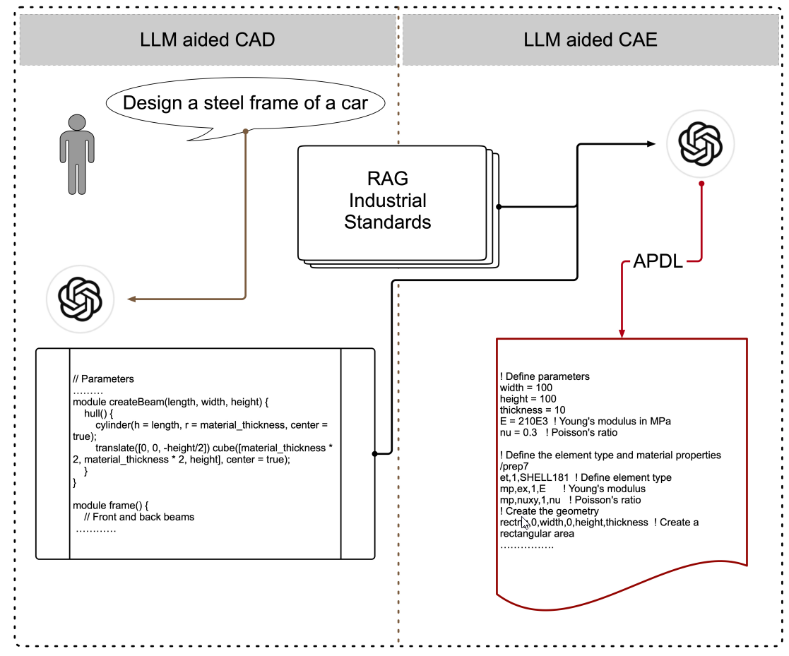
شکل 6 - با استفاده از پايگاه دانشي که به کمک RAG ساخته شده است، مدل‌هاي زباني بزرگ (LLM) مي‌توانند به پژوهشگران کمک کنند تا مدل‌هايي بسازند که بتوانند طراحي‌ها و آزمايش‌ها را به‌صورت کارآمد انجام دهند.

از سوي ديگر، در چارچوب‌هاي مبتني بر دانش صنعتي، اجراي دستورات زباني اغلب نيازمند تفسير در زمينه دانش فرايندي و محدوديت‌هاي فيزيکي است. مدل‌هاي دانش صنعتي بزرگ نشان مي‌دهند که ادغام LLM با دانش ساخت‌يافته صنعتي مي‌تواند از توليد فرمان‌هاي ناسازگار با واقعيت فيزيکي جلوگيري کند و اجراي ايمن‌تري را تضمين نمايد [4]. در اين حالت، لايه اجرا نه‌تنها به ورودي زباني، بلکه به دانش زمينه‌اي نيز وابسته است.
در نهايت، مرورهاي جامع حوزه توليد هوشمند و صنعت 4.0 نشان مي‌دهند که نقش LLMها در لايه اجرا به‌تدريج در حال تغيير از «کنترل مستقيم» به «پشتيباني شناختي از اجرا» است [7]. در اين رويکرد، LLMها به اپراتورها و سيستم‌هاي کنترلي کمک مي‌کنند تا تصميمات اجرايي را بهتر درک، اصلاح و تطبيق دهند، بدون آنکه مسئوليت کامل کنترل فيزيکي را بر عهده بگيرند.
افزون بر اين، يکي از چالش‌هاي کليدي در لايه اجرا، مسئله ناهمخواني سطح انتزاع زبان طبيعي با الزامات دقيق سيستم‌هاي کنترلي است. در حالي که زبان طبيعي ذاتاً مبهم و وابسته به زمينه است، سيستم‌هاي صنعتي نيازمند فرمان‌هايي با معنا و رفتار کاملاً مشخص هستند. پژوهش‌هاي اخير نشان مي‌دهند که استفاده از لايه‌هاي مياني تفسير، مانند نمايش‌هاي نمادين، قوانين صريح يا مدل‌هاي رسمي، مي‌تواند اين شکاف را کاهش دهد و خروجي‌هاي LLM را به ورودي‌هاي قابل‌اجرا تبديل کند.
در اين راستا، ترکيب LLMها با ابزارهاي تحليل صوري و بررسي ايمني به‌عنوان يک رويکرد عملي مورد توجه قرار گرفته است. مطالعات نشان مي‌دهند که زماني که خروجي‌هاي زباني LLM پيش از اجرا از فيلترهاي اعتبارسنجي عبور مي‌کنند، مي‌توان احتمال بروز رفتارهاي ناخواسته يا خطرناک را به‌طور قابل‌توجهي کاهش داد. اين الگو، به‌ويژه در صنايع سنگين که خطاهاي کنترلي مي‌توانند پيامدهاي پرهزينه يا خطرناک داشته باشند، اهميت ويژه‌اي دارد.
از منظر تعامل انسان–ماشين، حضور LLMها در لايه اجرا مي‌تواند شفافيت عملکرد سيستم را افزايش دهد. در بسياري از سامانه‌هاي کنترلي سنتي، منطق تصميم‌گيري براي اپراتورها به‌سختي قابل درک است. اما LLMها قادرند دلايل انتخاب يک سياست اجرايي يا تغيير در رفتار سيستم را به‌صورت زباني توضيح دهند. اين قابليت، نه‌تنها اعتماد اپراتور را افزايش مي‌دهد، بلکه امکان مداخله آگاهانه انسان در شرايط بحراني را نيز فراهم مي‌سازد.
در سيستم‌هاي چندعامله صنعتي، اجراي هماهنگ وظايف ميان عامل‌هاي مختلف نيازمند تبادل اطلاعات دقيق و به‌موقع است. پژوهش‌ها نشان مي‌دهند که زبان طبيعي، هنگامي که توسط LLMها پردازش و ساخت‌يافته مي‌شود، مي‌تواند به‌عنوان يک لايه ارتباطي مشترک ميان عامل‌ها عمل کند و هماهنگي اجرايي را تسهيل نمايد. اين موضوع به‌ويژه در خطوط توليد ماژولار يا کارخانه‌هايي با پيکربندي پويا اهميت دارد، جايي که ساختار سيستم ممکن است به‌طور مداوم تغيير کند.
در نهايت، گسترش استفاده از LLMها در لايه اجرا نشان مي‌دهد که مفهوم «اجرا» در سامانه‌هاي رباتيک و صنعتي در حال بازتعريف است. اجرا ديگر صرفاً به معناي ارسال فرمان‌هاي از پيش تعيين‌شده نيست، بلکه به فرايندي پويا تبديل شده است که در آن تفسير زبان، دانش زمينه‌اي، بازخورد محيط و مداخله انساني به‌صورت مستمر با يکديگر تعامل دارند. اين تحول، مسير پژوهش‌هاي آينده را به سمت سامانه‌هايي سوق مي‌دهد که در آن‌ها مرز ميان تصميم‌گيري و اجرا به‌صورت انعطاف‌پذير و تطبيق‌پذير مديريت مي‌شود.

۲-۷ ايمني، قابليت اطمينان و تعامل انسان در حلقه
با ورود مدل‌هاي زباني بزرگ به قلب سامانه‌هاي رباتيکي، مسئله‌ي ايمني و قابليت اطمينان به يکي از مهم‌ترين دغدغه‌هاي پژوهشي و مهندسي تبديل شده است. برخلاف الگوريتم‌هاي کنترلي کلاسيک که رفتار آن‌ها در چارچوب مدل‌هاي رياضي نسبتاً قابل پيش‌بيني است، مدلهاي زباني بزرگ ذاتاً سامانه‌هايي احتمالي هستند که خروجي آن‌ها مي‌تواند بسته به زمينه، داده‌هاي آموزشي و حتي جزئيات ظريف ورودي تغيير کند. از يک سو، منبع انعطاف‌پذيري و تعميم‌پذيري بالاست و از سوي ديگر، خطري بالقوه براي ايمني ربات در محيط‌هاي واقعي.
يکي از چالش‌هاي اصلي، پديده‌ي «توهم زباني» است؛ حالتي که در آن مدل زباني پاسخي ظاهراً منسجم اما نادرست يا غيرقابل اجرا توليد مي‌کند. در زمينه‌ي رباتيک، چنين خطايي مي‌تواند به اعمال خطرناک يا آسيب‌زا منجر شود. به همين دليل، پژوهش‌ها بر اين نکته تأکيد دارند که خروجي LLM نبايد مستقيماً و بدون بررسي اجرا شود. در عوض، معماري‌هاي ايمن از لايه‌هاي اعتبارسنجي استفاده مي‌کنند که خروجي مدل را از نظر سازگاري با محدوديت‌هاي فيزيکي، قوانين ايمني و اهداف تعريف‌شده بررسي مي‌کنند [18].
نمونه‌هاي عملي متعددي از اين رويکرد در مقالات ديده مي‌شود. براي مثال، در سامانه‌هاي مبتني بر ROS-LLM، دستورات زباني ابتدا به برنامه‌هاي ساخت‌يافته تبديل مي‌شوند و سپس توسط ماژول‌هاي کنترلي بررسي مي‌گردند تا از مجاز بودن اعمال اطمينان حاصل شود [2]. اگر برنامه‌ي توليدشده با محدوديت‌هاي ايمني در تضاد باشد، يا اجرا نمي‌شود يا به کاربر بازخورد داده مي‌شود. اين فرايند نشان مي‌دهد که ايمني نه در يک نقطه‌ي خاص، بلکه در کل زنجيره‌ي تصميم‌گيري توزيع شده است.
تعامل انسان در حلقه يکي ديگر از راهکارهاي کليدي براي افزايش قابليت اطمينان است. برخلاف ديدگاه‌هاي اوليه که استقلال کامل ربات را هدف نهايي مي‌دانستند، رويکردهاي جديدتر انسان را به‌عنوان بخشي فعال از سامانه در نظر مي‌گيرند. در اين چارچوب، انسان مي‌تواند در مراحل حساس تصميم‌گيري مداخله کند، خروجي مدل را تأييد يا اصلاح نمايد و حتي با زبان طبيعي رفتار ربات را هدايت کند [2].
سامانه‌ي VoxPoser نمونه‌ي روشني از اين رويکرد است. در VoxPoser، کاربر مي‌تواند در طول اجراي وظيفه با زبان طبيعي قيود جديدي اضافه کند يا مسير اجراي ربات را اصلاح نمايد [1]. براي مثال، اگر ربات در حال قرار دادن يک شيء در موقعيتي نامناسب باشد، کاربر مي‌تواند بگويد «کمي دورتر از لبه‌ي ميز بگذار» و سيستم اين اصلاح را در برنامه‌ي کنترلي اعمال مي‌کند. اين تعامل بلادرنگ، هم ايمني را افزايش مي‌دهد و هم حس کنترل و اعتماد کاربر را تقويت مي‌کند.
بازخورد زباني انسان همچنين به‌عنوان ابزاري براي يادگيري و بهبود رفتار ربات عمل مي‌کند. در برخي سامانه‌ها، اصلاحات کاربر ذخيره مي‌شود و در تصميم‌گيري‌هاي بعدي مورد استفاده قرار مي‌گيرد [2]. اين فرايند نشان مي‌دهد که زبان مي‌تواند نه‌تنها ابزار فرمان‌دهي، بلکه رسانه‌اي براي انتقال تجربه و دانش ايمني باشد [1].
با اين حال، اتکا به انسان در حلقه محدوديت‌هايي نيز دارد. افزايش بار شناختي کاربر، تأخير در تصميم‌گيري و وابستگي بيش از حد به نظارت انساني از جمله چالش‌هايي هستند که در مثال‌هاي عملي گزارش شده‌اند [1]. اين مسائل نشان مي‌دهند که طراحي تعامل انسان–ربات بايد به‌دقت انجام شود تا توازن مناسبي ميان استقلال و نظارت برقرار گردد.
با افزايش پيچيدگي سامانه‌هاي رباتيک مبتني بر مدل‌هاي زباني بزرگ، توجه پژوهش‌ها به‌طور فزاينده‌اي به مسائل ايمني، قابليت اطمينان و پايداري عملکرد معطوف شده است. در حالي که LLMها توانايي بالايي در استنتاج، تعميم و تعامل زباني دارند، رفتار آن‌ها در مواجهه با شرايط پيش‌بيني‌نشده، داده‌هاي ناقص يا ورودي‌هاي مبهم همچنان يک چالش اساسي محسوب مي‌شود. اين مسئله به‌ويژه در محيط‌هاي صنعتي و رباتيک که خطا مي‌تواند پيامدهاي فيزيکي و اقتصادي جدي داشته باشد، اهميت دوچندان مي‌يابد.
پژوهش‌هاي اخير نشان مي‌دهند که يکي از منابع اصلي عدم‌اطمينان در سامانه‌هاي LLMمحور، پديده‌هايي مانند توهم زباني، استنتاج نادرست و حساسيت به قالب‌بندي ورودي است. در پاسخ به اين چالش‌ها، رويکردهاي مختلفي براي افزايش قابليت اطمينان پيشنهاد شده‌اند؛ از جمله استفاده از بازخورد انساني در حلقه، محدودسازي فضاي خروجي و ترکيب LLMها با مدل‌هاي صريح‌تر تصميم‌گيري. اين رويکردها را مي‌توان امتدادي از تلاش‌هاي پيشين در رباتيک ايمن دانست که اکنون در بستر مدل‌هاي زباني بازتعريف شده‌اند.
در محيط‌هاي توليدي، ايمني تنها به جلوگيري از رفتارهاي خطرناک محدود نمي‌شود، بلکه شامل پايداري عملکرد در طول زمان، قابليت پيش‌بيني رفتار سيستم و انطباق با استانداردهاي صنعتي نيز هست. مطالعات حوزه توليد هوشمند نشان مي‌دهند که ادغام LLMها با چارچوب‌هاي دانش صنعتي و قوانين صريح مي‌تواند به کاهش نوسانات رفتاري و افزايش سازگاري با الزامات عملياتي منجر شود. در اين چارچوب، LLM به‌جاي يک تصميم‌گير مستقل، به‌عنوان يک مولفه پيشنهاددهنده يا تحليل‌گر عمل مي‌کند که خروجي آن تحت نظارت لايه‌هاي ايمن‌تر قرار دارد.
از منظر سيستم‌هاي چندعامله، مسئله ايمني به هماهنگي ميان عامل‌ها نيز گسترش مي‌يابد. پژوهش‌ها نشان داده‌اند که عدم‌هماهنگي يا سوءتفاهم زباني ميان عامل‌هاي مبتني بر LLM مي‌تواند به تصميمات متناقض يا ناکارآمد منجر شود. به همين دليل، طراحي پروتکل‌هاي ارتباطي ساخت‌يافته و محدودسازي تعاملات زباني آزاد، به‌عنوان راهکارهايي براي افزايش قابليت اطمينان سيستم‌هاي چندعامله پيشنهاد شده‌اند. اين موضوع پيوند مستقيمي با مباحث مطرح‌شده در حوزه ارتباط عامل‌محور و تعامل زبان‌محور دارد.
يکي ديگر از ابعاد مهم ايمني، مسئله تطبيق‌پذيري کنترل‌شده است. در حالي که يکي از مزاياي اصلي LLMها توانايي سازگاري با شرايط جديد است، اين سازگاري در محيط‌هاي ايمن بايد تحت قيود مشخصي انجام شود. پژوهش‌هاي اخير نشان مي‌دهند که مي‌توان از سياست‌هاي ايمني، قيود رسمي و مکانيسم‌هاي نظارت بلادرنگ براي هدايت فرآيند تطبيق استفاده کرد، به‌گونه‌اي که سيستم ضمن حفظ انعطاف‌پذيري، از محدوده‌هاي مجاز عملياتي خارج نشود.
از منظر تعامل انسان–سيستم، نقش LLMها در افزايش ايمني تنها به کنترل مستقيم محدود نمي‌شود، بلکه شامل افزايش آگاهي موقعيتي اپراتور نيز هست. LLMها مي‌توانند با توضيح دلايل تصميمات، پيش‌بيني پيامدهاي احتمالي و هشدار درباره شرايط غيرعادي، به اپراتورها کمک کنند تا مداخلات آگاهانه‌تري انجام دهند. اين نقش توضيح‌دهنده، به‌ويژه در محيط‌هاي صنعتي پيچيده که تصميم‌گيري تحت فشار زماني انجام مي‌شود، اهميت بالايي دارد.
در نهايت، پژوهش‌هاي جديد نشان مي‌دهند که ايمني و قابليت اطمينان در سامانه‌هاي رباتيک مبتني بر LLM نبايد به‌عنوان يک ويژگي افزوده در نظر گرفته شود، بلکه بايد به‌صورت ذاتي در معماري سيستم تعبيه گردد. اين ديدگاه، حرکت از راهکارهاي واکنشي به سمت طراحي‌هاي پيشگيرانه را تشويق مي‌کند؛ طراحي‌هايي که از ابتدا مرزهاي تصميم‌گيري، اجرا و تعامل زباني را با در نظر گرفتن الزامات ايمني مشخص مي‌سازند. اين رويکرد، پايه‌اي مفهومي براي ادامه بحث در بخش‌هاي بعدي فراهم مي‌کند و نشان مي‌دهد که توسعه سامانه‌هاي LLMمحور در رباتيک و صنعت، ناگزير با بازانديشي عميق در مفاهيم ايمني و اعتماد همراه است.

۲-۸ محدوديت‌ها، چالش‌هاي باز و مسيرهاي آينده
با وجود پيشرفت‌هاي چشمگير در رباتيک مبتني بر مدل‌هاي زباني بزرگ، بررسي انتقادي اين رويکرد نشان مي‌دهد که فاصله‌ي معناداري ميان قابليت‌هاي فعلي و چشم‌انداز «ربات‌هاي عمومي و مستقل» وجود دارد. مدلهاي زباني بزرگ را نبايد به‌عنوان راه‌حلي نهايي، بلکه به‌عنوان يک ابزار قدرتمند اما ناقص در نظر گرفت [1]. اين فصل به جمع‌بندي محدوديت‌هاي اساسي، چالش‌هاي پژوهشي باز و مسيرهاي محتمل آينده مي‌پردازد و مثال‌هاي عملي را براي عينيت‌بخشي اين بحث به کار مي‌گيرد.
يکي از بنيادي‌ترين محدوديت‌ها، عدم تضمين صحت و سازگاري خروجي‌هاي زباني است. همان‌طور که در فصل‌هاي پيش اشاره شد، مدلهاي زباني بزرگ ممکن است پاسخ‌هايي توليد کنند که از نظر زباني قانع‌کننده اما از نظر فيزيکي يا منطقي نادرست باشند. اين مسئله در سامانه‌هاي رباتيکي، که هر خطا مي‌تواند پيامدهاي فيزيکي داشته باشد، اهميت دوچندان پيدا مي‌کند. در پياده‌سازي‌هاي صنعتي، خروجي‌هاي مدل زباني تنها پس از فيلترهاي سخت‌گيرانه و آزمون‌هاي متعدد اجازه‌ي اجرا پيدا مي‌کنند، و حتي در اين شرايط نيز نظارت انساني ضروري باقي مي‌ماند [14]. اين واقعيت نشان مي‌دهد که اتکاي کامل به مدلهاي زباني بزرگ در محيط‌هاي ايمني‌حساس هنوز عملي نيست.
چالش مهم ديگر، تعميم‌پذيري در دنياي واقعي است. بسياري از مثال‌هاي موفق، مانند SayCan يا RT-Grasp، در محيط‌هاي نسبتاً کنترل‌شده يا با مجموعه‌اي محدود از اشيا آزمايش شده‌اند [1] [15]. در مقابل، محيط‌هاي واقعي سرشار از تغييرات پيش‌بيني‌نشده، نويز حسي و تعاملات پيچيده‌اند. اگرچه مدلهاي زباني بزرگ از نظر زباني تعميم‌پذيري بالايي دارند، اما اين ويژگي لزوماً به تعميم فيزيکي منجر نمي‌شود [14]. شکاف ميان «دانستن» و «انجام دادن» همچنان يکي از چالش‌هاي باز در هوش تجسم‌يافته است.
مسئله‌ي هزينه‌هاي محاسباتي و زيرساختي نيز نبايد ناديده گرفته شود. اجراي مدل‌هاي زباني بزرگ، به‌ويژه در سناريوهاي بلادرنگ رباتيکي، نيازمند منابع پردازشي قابل توجه است. اين موضوع در مقالات به‌ويژه در کاربردهاي صنعتي برجسته شده است، جايي که محدوديت‌هاي انرژي، تأخير و قابليت اطمينان سخت‌افزار نقش تعيين‌کننده دارند [14]. در نتيجه، بسياري از سامانه‌هاي عملي به استفاده از مدل‌هاي کوچک‌تر، نسخه‌هاي فشرده يا اجراي ابري روي آورده‌اند که هر يک مصالحه‌هايي در زمينه‌ي تأخير و حريم خصوصي به همراه دارد.
از منظر پژوهشي، يکي از چالش‌هاي باز مهم، هم‌ترازي اهداف انساني با رفتار ربات است. اگرچه زبان ابزاري قدرتمند براي بيان نيت انساني است، اما تضمين اينکه تفسير مدل از اين نيت با انتظارات کاربر همخواني داشته باشد، همچنان دشوار است. بازخورد زباني انسان، نظارت در حلقه و محدودسازي خروجي‌ها تنها راهکارهاي موقتي‌اند [18]. مثال‌هاي عملي نيز نشان مي‌دهند که بدون چنين سازوکارهايي، حتي سامانه‌هاي پيشرفته ممکن است رفتاري غيرمنتظره از خود نشان دهند [2].
با اين حال، مسيرهاي آينده‌ي روشني نيز قابل ترسيم است. يکي از اين مسيرها، توسعه‌ي مدل‌هاي چندوجهي قوي‌تر است که زبان، بينايي، لمس و حالت فيزيکي را به‌صورت يکپارچه پردازش مي‌کنند. نمونه‌هايي مانند PaLM-E نشان داده‌اند که اين ادغام مي‌تواند شکاف ميان ادراک و استدلال را کاهش دهد [1]. انتظار مي‌رود که با پيشرفت اين مدل‌ها، ربات‌ها بتوانند درک غني‌تري از محيط و پيامدهاي اعمال خود داشته باشند.
مسير ديگر، حرکت به‌سوي معماري‌هاي عامل‌محور و سلسله‌مراتبي است که در آن‌ها چندين عامل زباني و کنترلي با سطوح مختلف انتزاع همکاري مي‌کنند. چنين معماري‌هايي مي‌توانند پيچيدگي تصميم‌گيري را بهتر مديريت کنند و در عين حال، ايمني و قابليت اطمينان را حفظ نمايند، [17] مثال‌هاي موجود در مقالات، هرچند در مقياس محدود، نشان مي‌دهند که اين ايده از نظر عملي قابل پياده‌سازي است.
با وجود پيشرفت‌هاي چشمگير مدل‌هاي زباني بزرگ در حوزه رباتيک و سيستم‌هاي هوشمند، مطالعات اخير نشان مي‌دهند که انتقال اين مدل‌ها از محيط‌هاي تحقيقاتي کنترل‌شده به کاربردهاي صنعتي واقعي همچنان با چالش‌هاي بنيادين همراه است. يکي از مهم‌ترين اين چالش‌ها، ناهمخواني ميان توانايي تعميم‌پذيري LLMها و الزامات سخت‌گيرانه محيط‌هاي عملياتي است؛ محيط‌هايي که در آن‌ها شرايط غيرقابل‌پيش‌بيني، داده‌هاي ناقص و محدوديت‌هاي فيزيکي به‌صورت هم‌زمان وجود دارند.
در بستر توليد صنعتي، اين محدوديت‌ها به‌صورت آشکارتري نمايان مي‌شوند. مرورهاي جامع حوزه توليد هوشمند نشان مي‌دهند که اگرچه LLMها در تحليل دانش، تعامل زباني و پشتيباني تصميم‌گيري عملکرد مناسبي دارند، اما اتکاي مستقيم به آن‌ها بدون لايه‌هاي مکمل دانش صنعتي، کنترل صريح و نظارت انساني مي‌تواند منجر به رفتارهاي ناپايدار شود. اين موضوع نشان مي‌دهد که يکي از محدوديت‌هاي کليدي LLMها، فقدان درک ذاتي از قوانين فيزيکي و قيود فرايندي است.
از منظر داده، وابستگي LLMها به داده‌هاي آموزشي عمومي يکي ديگر از موانع مهم در کاربرد صنعتي محسوب مي‌شود. پژوهش‌هاي اخير تأکيد مي‌کنند که بسياري از دانش‌هاي حياتي در صنايع سنگين، از جمله فولاد، به‌صورت ضمني، محلي و وابسته به تجربه انساني هستند و به‌راحتي در داده‌هاي عمومي بازنمايي نمي‌شوند. اين مسئله ضرورت استفاده از مدل‌هاي دانش صنعتي، داده‌هاي اختصاصي و روش‌هاي تنظيم دامنه‌محور را برجسته مي‌سازد.
در سطح سيستم، محدوديت‌هاي محاسباتي و الزامات بلادرنگ نيز نقش تعيين‌کننده‌اي ايفا مي‌کنند. بسياري از LLMهاي بزرگ براي اجرا نيازمند منابع محاسباتي قابل‌توجهي هستند که استفاده از آن‌ها را در لايه‌هاي نزديک به کنترل دشوار مي‌سازد. به همين دليل، پژوهش‌ها به‌سمت معماري‌هاي سلسله‌مراتبي، استفاده از مدل‌هاي کوچک‌تر تخصصي و تفکيک نقش ميان استنتاج زباني و اجراي فيزيکي حرکت کرده‌اند.
از سوي ديگر، محدوديت‌هاي سازماني و انساني نيز نبايد ناديده گرفته شوند. پذيرش فناوري‌هاي مبتني بر LLM در محيط‌هاي صنعتي مستلزم تغيير در رويه‌هاي کاري، آموزش نيروي انساني و اعتمادسازي تدريجي است. مطالعات نشان مي‌دهند که حتي در صورت بلوغ فني، عدم شفافيت تصميم‌گيري يا دشواري در تفسير خروجي‌هاي سيستم مي‌تواند مانعي جدي براي پذيرش عملي اين فناوري‌ها باشد.
در نهايت، اين مجموعه محدوديت‌ها نشان مي‌دهد که مسير آينده پژوهش در حوزه LLMهاي رباتيک و صنعتي، نه در جايگزيني کامل سيستم‌هاي موجود، بلکه در ادغام تدريجي، کنترل‌شده و آگاهانه اين مدل‌ها با زيرساخت‌هاي فعلي نهفته است. چنين مسيري مستلزم توسعه چارچوب‌هايي است که بتوانند هم‌زمان مزاياي انعطاف‌پذيري زباني LLMها و قابليت پيش‌بيني سيستم‌هاي مهندسي سنتي را در کنار يکديگر حفظ کنند.

فصل ۳
نتيجه‌گيري
در اين گزارش رويکردهاي متنوع استفاده از مدلهاي زباني بزرگ در رباتيک و توانمنديهاي آن مورد بررسي قرار گرفت. جدول 1 خلاصه اي از کاربردهاي ارائه شده را به نمايش مي گذارد.
مطالب ارائه‌شده در اين گزارش نشان مي‌دهد که مدل‌هاي زباني بزرگ، اگرچه به‌تنهايي راه‌حل نهايي براي تمامي مسائل رباتيک نيستند، اما نقشي کليدي در تحول معماري‌ها و روش‌هاي تعامل انسان و ربات ايفا مي‌کنند. بررسي فصل‌هاي مختلف نشان داد که قدرت اصلي اين مدل‌ها در توانايي درک زبان طبيعي، استخراج نيت انساني، برنامه‌ريزي سطح‌بالا و ايجاد پيوند ميان معنا و عمل نهفته است. اين قابليت‌ها باعث شده‌اند که ربات‌ها از ماشين‌هايي صرفاً فرمان‌پذير به سامانه‌هايي با سطحي از استدلال و انعطاف‌پذيري شناختي تبديل شوند.
با اين حال، نتايج فصول مختلف به‌روشني نشان مي‌دهد که استفاده‌ي مستقيم و بدون واسطه از خروجي‌هاي مدل‌هاي زباني در کنترل ربات‌ها مي‌تواند خطرناک و غيرقابل اعتماد باشد. ماهيت احتمالي اين مدل‌ها، پديده‌هايي مانند توهم زباني و نبود تضمين رسمي در صحت خروجي‌ها، ضرورت استفاده از معماري‌هاي ترکيبي و ماژولار را برجسته مي‌کند. در چنين معماري‌هايي، مدل زباني نقش راهنما و تصميم‌ساز سطح‌بالا را بر عهده دارد، در حالي که کنترل دقيق و ايمن به ماژول‌هاي کنترلي کلاسيک سپرده مي‌شود.
از منظر ايمني و قابليت اطمينان، حضور انسان در حلقه‌ي تصميم‌گيري همچنان اهميت بالايي دارد. تعامل زباني پيوسته، امکان اصلاح مسير اجرا و ارائه‌ي بازخورد، نه‌تنها ايمني سيستم را افزايش مي‌دهد، بلکه اعتماد کاربر به ربات را نيز تقويت مي‌کند. با اين وجود، وابستگي بيش از حد به نظارت انساني مي‌تواند مانعي براي مقياس‌پذيري و خودمختاري کامل ربات‌ها باشد؛ ازاين‌رو، ايجاد توازن ميان استقلال ربات و نظارت انسان يکي از چالش‌هاي اصلي آينده محسوب مي‌شود.

جدول 1 – خلاصه اي از کاربرد مدلهاي زباني بزرگ در رباتيک
کاربرد | توضيح | مثال عملي
درک و تفسير زبان طبيعي | فهم نيت‌هاي ضمني، رفع ابهام و مديريت گفت‌وگو | ربات از جمله «هوا سرد است» نتيجه مي‌گيرد که بايد بخاري را روشن کند
برنامه ريزي مسائل پيچيده | تبديل دستورات زباني به توالي اقدامات عملياتي | سامانه SayCan: دستور «يک نوشيدني آماده کن» ← حرکت، باز کردن کشو، گرفتن ليوان
استدلال چندوجهي | ترکيب زبان با ورودي‌هاي بصري و حسي | PaLM-E: دريافت متن + تصوير محيط براي تصميم‌گيري کنترلي
دستکاري فيزيکي اشياء | پيوند معنا و ادراک با کنترل حرکتي | ربات با دستور «چيپس سبز را از کشو بردار و روي ميز بگذار» عمل مي‌کند
معماريهاي ماژولار | اتصال LLMها به زيرساخت‌هاي رباتيکي | ادغام با ROS يا دوقلوي ديجيتال براي کنترل صنعتي
ايمني وقابليت اطمينان | توليد خروجي‌هاي قابل اعتماد براي سيستم‌هاي کنترلي | پروژه LLM4PLC: توليد کد PLC ايمن و قابل تأييد
انسان در حلقه | پشتيباني از اپراتورها و تصميم‌گيري مشترک | اپراتور دستور سطح بالا مي‌دهد، LLM آن را به کد اجرايي تبديل مي‌کند
کاربرد در صنايع سنگين | تبديل دانش ضمني اپراتورها به تصميمات قابل اجرا | خطوط توليد فولاد: کاهش شکاف ميان تجربه انساني و اجراي ماشيني
بازيابي دانش صنعتي | خطوط توليد فولاد: کاهش شکاف ميان تجربه انساني و اجراي ماشيني | چارچوب مدل دانش صنعتي براي درک معنايي فرايندهاي توليد
مسيرهاي آينده | توسعه ربات‌هاي خودکار انسان‌محور و توليد هوشمند | صنعت 5.0: همکاري انسان–ماشين و تصميم‌گيري دانش‌محور

در جمع‌بندي مي‌توان گفت که رباتيک مبتني بر مدل‌هاي زباني بزرگ، مسيري نويدبخش اما همراه با چالش‌هاي فني، ايمني و مهندسي است. آينده‌ي اين حوزه به توسعه‌ي مدل‌هاي چندوجهي قوي‌تر، معماري‌هاي سلسله‌مراتبي و روش‌هاي اعتبارسنجي دقيق‌تر وابسته است. اگر اين چالش‌ها به‌درستي مديريت شوند، مي‌توان انتظار داشت که ربات‌ها در آينده‌اي نه‌چندان دور، تعامل طبيعي‌تر، درک عميق‌تر و عملکرد قابل‌اعتماد‌تري در محيط‌هاي واقعي داشته باشند و به ابزارهايي مؤثر در زندگي روزمره و صنعت تبديل شوند.

منابع

[1] | J. Wang, Z. Wu, Y. Li, H. Jiang, P. Shu, E. Shi, H. Hu, C. Ma, Y. Liu, X. Wang, Y. Yao, X. Liu, H. Zhao, Z. Liu, H. Dai, L. Zhao, B. Ge, X. Li, T. Liu and S. Zhang", Large Language Models for Robotics:Opportunities, Challenges, and Perspectives," arXiv, 2021.
[2] | C. E. Mower, Y. Wan, H. Yu, A. Grosnit, J. Gonzalez-Billandon, M. Zimmer, J. Wang, X. Zhang, Y. Zhao, A. Zhai, P. Liu, D. Palenicek, D. Tateo, C. Cadena, M. Hutter, J. Peters et al., "ROS-LLM: A ROS Framework for Embodied AI with Task Feedback and Structured Reasoning," arXiv, 2024.
[3] | K. Du, B. Yang, K. Xie, N. Dong, Z. Zhang, S. Wang and F. Mo, "LLM-MANUF: An Integrated Framework of Fine-Tuning Large Language Models for Intelligent Decision-Making in Manufacturing", Advanced Engineering Informatics, vol. 65, p. 103263, 2025.
[4] | J. Lee and H. Su, "A Unified Industrial Large Knowledge Model Framework in Industry 4.0 and Smart Manufacturing", Manufacturing Letters, vol. 41, p. 253–263, 2025.
[5] | Y. Xia, M. Shenoy, N. Jazdi and M. Weyrich, "Towards Autonomous System: Flexible Modular Production System Enhanced with Large Language Model Agents", in Proceedings of the ETFA 2023, 2023.
[6] | M. Fakih, R. Dharmaji, Y. Moghaddas, G. Quiros Araya, O. Ogundare and M. A. Al Faruque, "LLM4PLC: Harnessing Large Language Models for Verifiable Programming of PLCs in Industrial Control Systems", in Proceedings of the 46th International Conference on Software Engineering: Software Engineering in Practice (ICSE-SEIP ’24), 2024.
[7] | Y. Ma, S. Zheng, Z. Yang, P. Zheng, J. Leng and J. Hong, "Leveraging Large Language Models in Next-Generation Intelligent Manufacturing: Retrospect and Prospect", Journal of Manufacturing Systems, vol. 82, no. 3, p. 809–840, 2025.
[8] | L. Makatura, M. Foshey, B. Wang, F. Hähnlein, P. Ma, B. Deng, M. Tjandrasuwita, A. Spielberg, C. E. Owens, P. Y. Chen, A. Zhao, A. Zhu, W. J. Norton, E. Gu, J. J. Jacob, Y. Li, A. Schulz and W. Matusik, "How Can Large Language Models Help Humans in Design and Manufacturing?", arXiv preprint, 2023.
[9] | R. Liu, Y. Guo, R. Jin and X. Zhang, "A Review of Natural-Language-Instructed Robot Execution Systems", AI, vol. 5, no. 3, p. 948–989, 2024.
[10] | G. Bardaro, D. Dessì, E. Motta, F. Osborne and D. Reforgiato Recupero, "Parsing Natural Language Sentences into Robot Actions", in International Conference on Human-Robot Interaction (HRI), 2019.
[11] | W. Zhang, X. Kong, C. Dewitt, T. Bräunl and J. B. Hong, "Enhancing reliability in LLM-integrated robotic systems: A unified approach to security and safety", The Journal of Systems and Software, vol. 231, p. 112614, 2026.
[12] | C. I. Garcia, M. A. DiBattista, T. A. Letelier, H. D. Halloran and J. A. Camelo, "Framework for LLM Applications in Manufacturing", Manufacturing Letters, vol. 41, p. 253–263, 2024.
[13] | J. Lim, B. Vogel-Heuser and I. Kovalenko, "Large Language Model-Enabled Multi-Agent Manufacturing Systems", arXiv, 2024.
[14] | B. Alt, U. Keßner, A. Taranovic, D. Katic, A. Hermann, R. Jäkel and G. Neumann, "Domain-Specific Fine-Tuning of Large Language Models for Interactive Robot Programming", arXiv, 2024.
[15] | J. Xu, S. Jin, Y. Lei, Y. Zhang and L. Zhang, "RT-Grasp: Reasoning Tuning Robotic Grasping via Multi-modal Large Language Model", arXiv, 2024.
[16] | A. Bucker, L. Figueredo, S. Haddadin, A. Kapoor, S. Ma and R. Bonatti, "Reshaping Robot Trajectories Using Natural Language Commands: A Study of Multi-Modal Data Alignment Using Transformers", Robotics and Automation Letters, vol. 7, p. 1120–1130, 2022.
[17] | E. Vorobiov, A. J. Mahmood, S. Rezvani and R. Chhabra, "ARRC: Advanced Reasoning Robot Control—Knowledge-Driven Autonomous Manipulation Using Retrieval-Augmented Generation", arXiv, 2025.
[18] | J. Y. Zhu, C. Gómez Cano, D. Vazquez and M. Drozdzal, "InCoRo: In-Context Learning for Robotics Control with Feedback Loops", arXiv, 2024.

Large language model
manipulation
Grounding stability
Large Language Models
Embodied intelligence
Multimodal perception
Program generator
The embodied brain
Industry 4.0
Digital Twin
Based Ontologies
Syntactic dependency theory
Task programming
High level programming
Grounded planning
Cognitive middleware
Retrieval-Augmented Generation
linguistic Hallucination

